Chuyện Quỷ Quái Nhà Họ Hướng (Hướng Trạch Quỷ Sự)

Table of Contents

# Chuyện Quỷ Quái Nhà Họ Hướng (Hướng Trạch Quỷ Sự)

|  |  |
| --- | --- |
|  | **Giới thiệu** Số chương: 12 chươngCP: Tống Duy x Hướng Vô Vưu, Âm u công x máu lạnh thụThể loại:  Nguyên sang, Đam mỹ, Hiện đại , HE , Tình cảm , Chủ công , Đoản văn , Đô thị tình duyên , Linh dị thần quáiTừ khóa: Linh dị thần quái, Khủng bố, Kiếp trước kiếp này, Ngọt ... |

*Đọc và tải ebook truyện tại: http://truyenclub.com/chuyen-quy-quai-nha-ho-huong-huong-trach-quy-su*

## 1. Chương 1: Đèn Lồng

*Chương này có nội dung ảnh, nếu bạn không thấy nội dung chương, vui lòng bật chế độ hiện hình ảnh của trình duyệt để đọc.

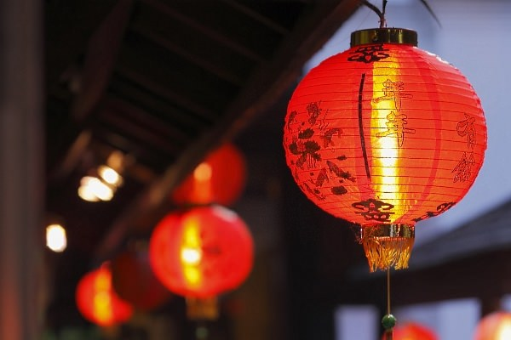

Tống Duy không hề sợ hãi, thậm chí còn hơi hưng phấn.

Khi đi vào căn đại trạch điêu tàn này. (1)

Đập vào mắt hắn là tấm biển phủ đầy bụi trước cửa, nhìn xuyên qua lớp mạng nhện dày đặc có thể lờ mờ thấy được hai chữ “Hướng phủ”. Trước khi đến Tống Duy đã tra cứu kĩ càng rồi, nơi này là một thôn cùng họ, bởi vì nằm ở nơi khỉ ho cò gáy nên vẫn còn giữ lại một số hủ tục xưa cũ, chẳng hạn như định kì phải cúng tam sinh (2) cho tổ tiên ở nhà cũ. Mà bây giờ bên chân Tống Duy chính là mớ nhang cúng còn chưa cháy hết, vẫn còn lập lòe ánh lửa đỏ. Bốn bề im lặng chết chóc, khung cảnh làm người ta không rét mà run.

“Thật thoải mái…” Tống Duy khẽ khàng nói, âm giọng nhừa nhựa ngấy ngấy như đầu lưỡi dính đường.

Hắn biết, mình vô cùng hứng thú với nơi này.

Mặc dù nói nơi này là nhà thờ tổ tiên mà thôn họ Hướng vô cùng tôn sùng, nhưng trong miệng người bên ngoài thì đây lại là một chỗ vô cùng quái đản, hoặc là một địa chỉ cần phải tránh xa. Đặc biệt, trên một trang web kín, nó luôn chễm chệ trong top bảng xếp hạng những địa điểm đáng sợ nhất. Một nơi khơi gợi được tò mò như vậy nhưng do một phần bị vây quanh bởi rừng núi trắc trở, một phần vì thôn dân không cởi mở nên ngoại trừ thỉnh thoảng có dân phượt nghe đồn mà đến thám hiểm thì hầu như quanh năm chẳng có ai đặt chân đến quấy rầy.

Đêm khuya gió lạnh, cho dù đang là mùa hè thì xung quanh đại trạch cũng rất lạnh, trên cây lá mọc bên bờ tường kết một tầng sương mỏng, thật sự rất quái dị. Nhưng Tống Duy hoàn toàn không thèm để ý đến, hắn quấn chặt cổ áo, giơ tay gõ lên tay cầm trên cửa lớn. Chỉ nghe “kẽo kẹt” một tiếng, cửa tự động mở từ bên trong, lộ ra một khe hở vừa vặn cho một người lách qua. Tống Duy nhìn chiếc đèn lồng đỏ lắc lư không ngừng bên cửa, chậm rãi bước vào.

Sau khi hắn đi vào, cửa lớn đóng sầm lại, giấu đi tiếng cười khúc khích mơ hồ bên trong.

Tống Duy lấy lại bình tĩnh, vừa rồi trong một khoảnh khắc, dường như hắn thấy được rất nhiều sương đen đổ ập tới định tấn công mình rồi lại đột ngột rút đi khi tiếng cười cất lên. Trước mắt đã sáng sủa, một phần kiến trúc của tòa nhà cũng nhìn thấy được rõ hơn. Hầu hết các khu nhà ở đây đều được làm bằng gỗ, có một tầng lẫn hai tầng. Hành lang đâm ngang xẻ dọc nhiều không đếm xuể, trùng trùng điệp điệp, cứ như một con quái vật khổng lồ, vừa đồ sộ vừa gai người. Quái quỷ nhất là trên mỗi mái hiên của viện nhỏ và dọc theo hành lang đều có treo đèn lồng màu đỏ, nhìn không ra làm từ chất liệu gì. Đèn lồng đỏ phát ra ánh sáng nhàn nhạt, chiếu sáng từng ngóc ngách.

Bỗng nhiên có một tiếng nói mỏng manh quen thuộc theo gió vang lên: “Tao ở đây…ở chỗ này.”

Tống Duy nhận ra tiếng của Sở Oánh, em họ hắn, liền đổi hướng, nương theo tiếng nói đi vào một gian nhà hai tầng. Vừa bước vào thì cảnh tượng đột ngột thay đổi. Hắn nhận ra mình đang đứng trên một con đường lát đá xanh, hai bên đường có rất nhiều quầy hàng, chủ các quầy hàng đều tươi cười vui vẻ, vui vẻ đến mức kì dị. Bọn họ cứ mải miết nhìn theo Tống Duy. Mà khách khứa đi trên đường thì ngược lại, nam nữ già trẻ lớn bé đủ cả, bọn họ ai nấy đều khóc lóc thảm thương, mỗi một bước đi đều gian nan khốn khổ, lại không thể dừng lại được.

Một cô nương trên tóc cài trâm hoa bạch ngọc đi đến gần Tống Duy, tay xách theo một cái làn đậy kín, bên trong đựng một ít đồ vật bị tấm vải bố phủ lên, không biết là cái gì. Gương mặt cô gái rất xinh xắn, nhưng cái miệng nàng lại bị rách đến tận mang tai: “Thiếu gia, ngài mua đèn lồng không?”

“Đèn lồng ở trong rổ à?” Tống Duy nhẹ nhàng hỏi.

Dường như cảm thấy vị công tử này thật dịu dàng, cô gái trả lời: “Đúng vậy, nhưng mà còn chưa có làm xong, các nàng cứ muốn trốn đi, rõ là xinh đẹp như vậy, sao cứ không nghe lời chứ?” Lời còn chưa dứt, thứ đựng trong rổ đột nhiên động đậy, giãy dụa kịch liệt. Nhưng miếng vải che trông thì mỏng tang mà lại cực kì nặng, đè ép cái làn không chừa khe hở nào.

Cô nương vuốt ve cái đèn lồng một lát, lại tiếp tục mời mọc: “Thiếu gia mua một cái đi, tôi còn nhiều lắm đấy.”

Từ nhỏ Tống Duy đã có thể nhìn thấy được một số thứ mà người khác không nhìn thấy, hắn cười cười, thần sắc vẫn ôn hòa như cũ: “Được, xin hỏi giá cả thế nào?”

“Hì hì hì.” Cô gái cười vui vẻ, đưa tay lên che miệng, nhưng không tài nào che nổi cái miệng rộng toác, không có tác dụng che chắn gì mà ngược lại nhìn càng ghê hơn. “Không cần, không cần tiền đâu. Thiếu gia là khách quý mà. Nếu thích đèn lồng thì nhớ phải dạy nó nghe lời nha.” Nói xong, nàng đưa cái rổ cho Tống Duy rồi đột nhiên biến mất như tan vào không khí.

“Quả nhiên là vậy.”

Tống Duy vạch tấm vải mỏng ra, bên trong là một cái đầu người, vết chém trên cổ rất ngọt, thậm chí không thấy vết máu dây vào mặt, nhưng làn da trên mặt thì gần như trở nên trong suốt, có lẽ vừa chạm vào sẽ nát tan, ánh lên sắc đỏ thẫm. Đây là đứa bạn thân nhất của Sở Oánh, thường xuyên cùng cô ta ăn chơi lêu lổng, đã từng vì ghen ghét mà nhẫn tâm bắt nạt một người bạn cùng phòng đến điên điên dại dại. Cô bạn kia chỉ là con nhà trung lưu bình thường nên cuối cùng gia đình cũng không đòi lại được công bằng cho con gái, lực bất tòng tâm.

Cái đầu người vẫn còn đang động đậy, hung ác muốn nhào lên cắn đứt cổ Tống Duy, nhưng hắn vô cùng trấn tĩnh, rút một cái xiên tre từ sạp hàng kế bên mà xiên vào cái đầu. Cái đầu kêu gào thảm thiết, run lẩy bẩy lạch cạch, rốt cuộc đến khi lưỡi cũng bị xiên ngang thì mới an phận.

Lúc này, Tống Duy lộ ra vẻ mặt ghét bỏ, đem cả cái rổ lẫn cái đầu ném vào trong nồi nước sôi của quầy hàng kia, sau đó móc khăn ra ung dung lau sạch sẽ từng kẽ tay.

Bẩn.

Cục bướu to tổ bố trên lưng ông chủ hàng thịt còn cười với hắn, cất tiếng nói già nua: “Khặc khặc, thật đáng tiếc, cái đèn lồng đẹp như vậy, khặc khặc, đến ăn đầu heo nào.” Nếu Tống Duy để ý sẽ thấy được sau lưng mỗi chủ tiệm ở nơi này đều có một cái bướu thịt tự lẩm bẩm nói chuyện như vậy.

“Thù lao đâu?”

Chủ tiệm chỉ tay về một hướng: “Cứ đi tới thì sẽ thấy.” Nói xong ông ta cũng không thèm nhiều lời, tiếp tục khuấy cái muỗng dài trong tay, từ trong nồi nước lèo bay ra một mùi thơm hấp dẫn. Nghe mùi thơm đó những khách hàng đi lại trên đường rục rịch xôn xao, nhưng lại chẳng có một người nào đến gần cái nồi được, liền khóc lóc thảm thiết.

_______________

(1) Căn nhà lớn có đền đài lầu các của những nhà giàu có ngày xưa, mình để nguyên cho nó hợp không khí.

(2) Bên mình gọi là cúng tam sên ấy.

Chúc mọi người đọc truyện vui vẻ! ^^

À, tuần này với tuần sau mình sẽ tập trung bộ này cho xong nhe, nên có thể hai bộ kia sẽ hơi thưa hơn chút. 

## 2. Chương 2: Con Thoi

*Chương này có nội dung ảnh, nếu bạn không thấy nội dung chương, vui lòng bật chế độ hiện hình ảnh của trình duyệt để đọc.

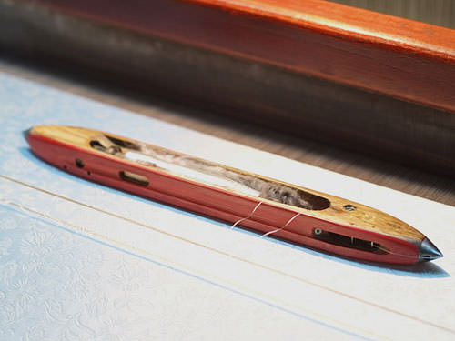

Rời khỏi đường phố trong ảo ảnh kia, Tống Duy phát hiện mình vẫn còn ở chỗ cũ trong căn viện hai tầng, trước mặt hắn lúc này là một hành lang thông đến một tòa lầu các được trang trí cầu kỳ tinh xảo.

Hắn thong thả đi qua.

Lúc này bên tai hắn lại vang lên tiếng kêu rên của Sở Oánh, tiếng kêu ong ong kèm theo tiếng gào thét nức nở làm hắn vô cùng khó chịu. Tống Duy nhíu mày. Hắn luôn không ưa nổi cô em họ lúc nào cũng tự mãn coi trời bằng vung này. Lần này hắn đồng ý đến đây cũng không phải vì cô và dượng uy hiếp mà lý do chính là vì nơi này làm hắn hiếu kỳ.

Vốn bọn họ không có gì uy hiếp được hắn, thậm chí dù bọn họ có mời đến một tên đạo sĩ nói chuyện làm người ta buồn nôn cũng không. Hừ, tên kia nói trên người hắn có âm khí vô cùng nặng, trời sinh là con của quỷ nên đi vào đây xem thử là thích hợp nhất.

Nghĩ đến đó, Tống Duy nhếch miệng cười.

Lần này, một gian phòng nhỏ xuất hiện trước mắt hắn, trên cái bàn duy nhất trong phòng có một ngọn nến leo lét. Trong phòng còn có một cái guồng quay tơ, rõ ràng là không có ai đang ngồi đó nhưng sợi tơ vẫn cứ liên tục được dệt ra. Cái sọt đặt bên cạnh guồng quay chứa rất nhiều khăn tay, mỗi chiếc khăn tay đều được thêu hoa văn và hình vẽ rất xinh đẹp, chắc chắn chúng phải được làm ra từ bàn tay của một người phụ nữ khéo léo. Tống Duy đưa tay chạm vào sọt, trong đó có máu từ từ tràn ra, thấm vào mớ khăn tay, tong tong nhỏ giọt lên sàn.

Đột nhiên, guồng quay tơ ngừng chuyển động, có cái gì đó rơi xuống đất “tinh” một tiếng, rồi nhanh chóng lăn vào hốc tường. Cùng lúc đó, một giọng nữ vang lên: “Đâu rồi, đâu rồi…con thoi của ta mất rồi!”

Tống Duy nhỏ giọng hỏi: “Rơi ở đâu?”

“Ở đằng kia, đằng kia kìa, cậu giúp ta tìm lại với.” Âm điệu trong giọng nói nọ lúc cao lúc thấp, giống như đang hát hí khúc, rồi lại giống như tiếng móng tay cào lên mặt pha lê làm người nghe lạnh cả sống lưng.

Nghe vậy, Tống Duy đi theo giọng nói đó chỉ thì thấy trong góc tường có một cái hang chuột. Hắn ngồi xổm xuống, đột nhiên tầm nhìn cũng bị co rút lại, mọi vật xung quanh trở nên khổng lồ, hơn nữa chỗ hắn đứng bị lõm xuống, giống như bị hút một cái động sâu. Hắn ngẩng đầu nhìn cửa động phía trên, ngoài kia, chiếc guồng quay tơ vốn chỉ đến ngang tầm thắt lưng hắn giờ đây lại to lớn như con quái vật có thể đè bẹp người ta bất cứ lúc nào.

Tống Duy bình tĩnh tiến vào sâu phía trong, bên trong tối như mực, không nhìn thấy nổi bàn tay mình, âm thanh sột sột soạt soạt nổi lên hết đợt này đến đợt khác, làm người ta không khỏi nghĩ sắp có một đàn chuột đánh úp đến đây.

Tống Duy sờ sờ trên người, hắn có mấy lá bùa lão đạo sĩ kia đưa, nghe nói là không cần châm lửa cũng có thể tự cháy. Hắn cầm bùa ném ra phía trước, quả nhiên có một ngọn lửa bùng lên, chiếu sáng cả hang động.

Tống Duy nhìn thấy một đám chuột đang vây quanh một cái bục thô sơ. Mấy con chuột đó cùng nâng con thoi không ngừng đâm chọc vào người ở trên bục. Mà khi đám chuột đó cười hắc hắc vì tìm được trò vui thì đứa con gái đang khiêu vũ trên đó la hét không ngừng, những chỗ bị con thoi đâm vào đổ máu liên tục nhưng cô ta vẫn cứ phải nhảy nhót, không được dừng lại.

“Không tệ nha.” Tống Duy thưởng thức màn biểu diễn trước mắt, vỗ tay tấm tắc khen hay.

Những con chuột ở đó mắt đỏ lập lòe, cũng không thèm để ý đến hắn, chỉ chăm chú nhìn vào món đồ chơi trên bục. Chỉ chốc lát sau, cô ta bị chọc đến mất máu mà chết, không còn nhảy nữa. Tống Duy cũng biết cô nàng này luôn, cô ta nằm trong đám bạn quậy phá của Sở Oánh, có cha làm sếp trong Hội chữ thập đỏ, dung túng cho cô ta biển thủ tiền cứu trợ người nghèo đi bao trai, cô ta bao nuôi một lúc mấy người. Thú tiêu khiển cô ta ưng nhất là xem nhân tình của mình tranh giành tình cảm, xem bọn họ như mấy món đồ chơi mà đùa cợt, không hơn.

Bây giờ bị đám chuột này ép khiêu vũ như món đồ chơi…trừng phạt đúng người đúng tội.

Bây giờ trên bục đã trống không, nhưng mấy con chuột vẫn cứ đẩy con thoi không biết mệt mỏi. Tống Duy cười ác ý, hảo tâm đề nghị: “Xem người nhảy thì có gì hay ho chứ, hay là chúng mày tự chọn một đứa trong đám đi.”

Bầy chuột chít chít chít bàn luận một hồi, quả thật đẩy một con trong đàn đi lên bục, rồi vô cùng hào hứng mà chọc chết nó. Sau đó tiếp tục đến con thứ hai, con thứ ba… Rốt cuộc đến lúc chỉ còn một con cuối cùng, nó như say máu ngà, giẫm lên thi thể của những con khác mà đem mũi thoi tự cắm vào bụng mình, làm hở cả nội tạng ra ngoài. Con thoi rơi xuống tiếp tục lăn lông lốc, lăn đến chỗ Tống Duy, ngay sau đó nó bị một mớ tóc dài thò xuống từ cửa động lôi ra ngoài.

Tống Duy cũng bị mớ tóc cuốn ra theo, thân mình lảo đảo, sau khi tỉnh táo lại thì đã quay lại căn phòng nhỏ ban nãy. Lần này, trước guồng quay tơ có một người phụ nữ cao gầy đang ngồi dệt vải, tóc búi cao, đưa lưng về phía Tống Duy. Không khó để nhìn ra dấu vết bị chuột gặm cắn trên phần cổ lộ ra phía sau gáy, mà con thoi trong tay chị ta cũng biến thành khúc xương người. Thậm chí sợi tơ không biết từ khi nào trở thành lông chuột, nhưng lại lớn như tấm da người, lớn đến kì dị.

“Nhi lang* ngoan muốn thành gia, dệt mây nhiễm sắc Giang Nam tặng người… Người phụ nữ vừa ngâm nga vừa cười khẽ, động tác trên tay không ngừng, hình ảnh này có thể làm người ta sợ điếng người. Nhưng Tống Duy không nói gì, chỉ lẳng lặng đứng xem. Đến khi mấy món da lông đó được dệt thành một tấm vải có hoa văn sinh động thì chị ta mới lấy kéo cắt đi, làm thành một miếng vải chỉn chu. Ngay sau đó, chị ta lại rút mấy cây xương người dài mảnh từ trên guồng quay xuống, dùng một cách đặc biệt cột lại với nhau, lại phủ tấm vải lên trên, hoàn thành một cây dù đơn giản.

Người phụ nữ cuối cùng cũng dừng tay lại, vẫn không quay đầu, hai cánh tay bẻ quặt ra sau lưng dựng lên thẳng tắp túm cây dù đưa cho Tống Duy: “Phía trước có mưa lớn, cẩn thận kẻo cảm lạnh.”

Vừa dứt lời, cửa phòng khép chặt đột nhiên mở ra.

________________

* Vốn mình không biết là gì, nhưng đọc đến đoạn cuối thì hiểu ra, đợi đến lúc đó mình sẽ giải thích lại. À câu đầu là mình chém. Mà câu này là câu nói hư hư hừ hừ thôi chứ không phải thơ ca gì nên không có vần điệu gì đâu nha.

## 3. Chương 3: Hồ Ly

*Chương này có nội dung ảnh, nếu bạn không thấy nội dung chương, vui lòng bật chế độ hiện hình ảnh của trình duyệt để đọc.

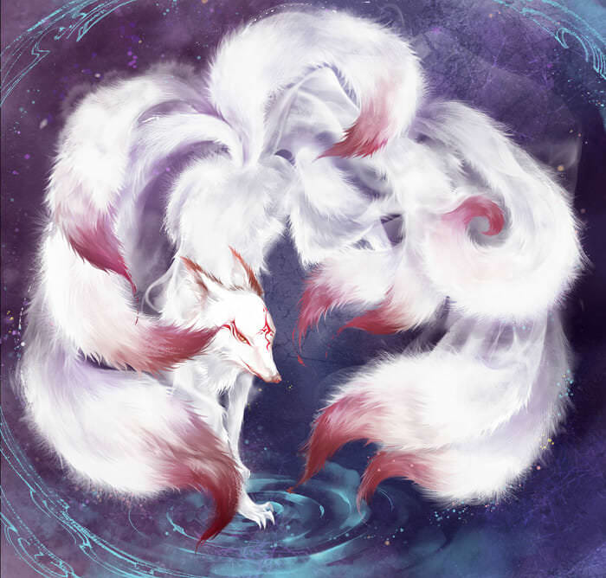

Tiếng mưa rơi rất lớn.

Tống Duy bung dù, đi vào con đường mịt mờ trong màn mưa, trong phạm vi nửa thước xung quanh hắn không dính một giọt mưa nào. Mưa dầm liên miên, nếu bị xối ướt để nước mưa thấm vào da sẽ bị lạnh, lạnh tận xương.

Con đường này dường như không có điểm bắt đầu, cũng chẳng có điểm kết thúc, Tống Duy cảm giác giống như mình đang đi trong nước, dưới chân là cái gì đó không ngừng chảy. Hắn theo phản xạ cúi đầu nhìn xuống liền đối mặt với một khuôn mặt như mặt quỷ, nó vặn vẹo nổi điên trên mặt đất, tan vỡ, chồng chất lên nhau, kèn cựa nhau, giống như một dòng sông trút da.

Cứ tiếp tục đi mãi về phía trước, cuối cùng hắn cũng nhìn thấy một tấm bảng chỉ đường bằng gỗ. Tống Duy cũng không nghĩ nhiều, đi theo hướng được chỉ.

Nước mưa trút xuống lách tách, con đường trước mắt lại giăng đầy sương mù, bên trong màn sương có vô số bóng dáng hỗn loạn chẳng rõ ai là ai. Tống Duy ung dung giương dù bước qua, nghe chúng nó kêu la khản tiếng vì không thể bước vào trong bóng dù. Nước mưa rơi trên người chúng phát ra tiếng xì xì, giống như axit đang ăn mòn đồ đạc. Chỉ trong phút chốc, mấy cái bóng kinh sợ lùi lại, làm nơi bị che khuất lộ ra.

Là một ngọn núi.

Thế núi hùng vĩ, trên núi mọc đầy cây cỏ kì lạ. Ngoài tiếng mưa rơi, Tống Duy chẳng nghe thấy tiếng sinh vật hoang dã nào khác. Hắn đi tới liền thấy một cái hang rất sâu. Theo mỗi bước hắn đi, đám côn trùng rậm rạp phía trên đầu bắt đầu ngo ngoe rục rịch, phát ra ánh sáng.

Tống Duy không có thu cây dù lại.

Vào trong sơn động rồi mà mưa vẫn rào rạt không dứt. Nước mưa cứ ồ ạt tràn ra từ những khe hở trên vách đá, từ các cụm dây leo đong đưa buông xuống. Tống Duy chậm rãi tiến vào chỗ sâu nhất trong động. Trước mặt hắn xuất hiện một vị phu nhân mặc y phục tối màu, tay cũng cầm dù che. Cây dù đó rất lớn, che khuất cả nửa thân trên của nàng ta, Tống Duy không nhìn thấy dung mạo người đó, chỉ có thể loáng thoáng nghe được tiếng khóc của nàng, trầm bổng lên xuống, có lúc nghe như tiếng khóc gào của loài thú.

Vị phu nhân nọ phát hiện hắn đến gần, liền thôi khóc thút thít, dùng một giọng nói vô cùng quyến rũ hỏi: “Khách quan muốn đến hội đấu giá sao?”

Tống Duy sửng sốt, cảnh tượng bốn phía lại đột nhiên thay đổi, biến thành một không gian rộng lớn. Tống Duy quét mắt nhìn khắp một lượt, nơi này bày biện bàn ghế thành từng vòng tròn khép kín, từ cao đến thấp, ở chính giữa là một đài cao dùng như sân khấu. Vào đến đây trời đã không còn mưa, nhưng vị phu nhân nọ vẫn không hề cất dù, nhanh nhẹn đi về phía sân khấu: “Nếu ngài có hứng thú với đồ vật nào thì xin mời cứ tùy ý.”

Hội đấu giá sắp bắt đầu.

Tống Duy không hề nhìn thấy vị khách nào khác nhưng lại có thể nghe thấy tiếng thảo luận kịch liệt, nghe một lúc lâu cảm giác giống như có vô số người đang kêu khóc xung quanh. Hắn ngồi ở vị trí đẹp nhất ngay chính giữa, có thể nhìn sân khấu rất rõ, rõ đến mức thấy được cái đuôi của vị phu nhân xinh đẹp kia. Sau khi lên sân khấu, nàng nhẹ nhàng vẫy tay, ngay lập tức có rất nhiều lồng sắt xuất hiện trên không trung trôi lững lờ về phía nàng, toàn bộ lồng sắt đều nhốt xác người. Trước ngực những thi thể đó có dấu móng vuốt in hằn lên sâu hoắm, sâu đến nỗi thấy xương lộ ra, da thịt bị phanh ra trắng bợt, trông có vẻ vừa ma quái vừa hấp dẫn kì lạ.

Phu nhân cười lên tươi như hoa, không còn khóc rỉ rả nữa: “Tất cả chỗ này đều là hàng tốt nha, quý vị xem, đây, nước da tươi mới, lột xuống có thể làm áo khoác rộng rãi thoải mái.” Nàng nhìn về phía phát ra tiếng phản đối, cười đến càng ngọt: “Vị khách quan này, ngài không thể tham lam ích kỉ như thế được, da của thê tử ngài thích hợp làm áo choàng thì người khác cũng rất muốn có nó mà.”

Tống Duy chợt hiểu ra, khách khứa ngồi trong sảnh này đều là u hồn cả. Đồ vật được đấu giá trên đài chắc là thi thể của chính bọn họ hoặc người nhà họ. Mà phu nhân kia liên tục nhắc đến việc lột da, chắc hẳn khi còn sống nàng đã bị con người đối xử như vậy.

Những chiếc lồng sắt vẫn còn đang trôi nổi giữa không trung. Trong khắp sảnh đấu giá, những u hồn tham gia vẫn đang kêu gào kịch liệt nhưng phu nhân không thèm đếm xỉa gì đến, chỉ liên tục dùng lời nói châm chọc, khơi gợi sự bất mãn của bọn họ. Tống Duy nhếch khóe miệng, cười mà như không cười hỏi: “Nơi này có hàng sống không?” Hắn dám hỏi thẳng thừng như vậy đương nhiên là vì hắn được xếp ngồi ở chỗ của thượng khách.

Nữ nhân dừng lại một thoáng, chợt cao giọng cười, giọng vút lên the thé, nghe càng giống tiếng khóc ai oán: “Khách quan quả nhiên là người biết hàng, hôm nay món hàng được đấu giá cuối cùng chính là đồ còn sống.”

Nàng nói chưa dứt câu liền có một cái lồng sắt từ đâu xuất hiện bay về phía sân khấu, người bị nhốt bên trong đang gào thét điên cuồng nhưng không thể nào thoát ra. Tống Duy nheo mắt nhìn kĩ, quả nhiên là một đứa bạn học khác của Sở Oánh. Tên này tự xem mình là kẻ phong lưu phóng khoáng, thay bồ như thay áo. Có rất nhiều cô gái bị hắn ép đi phá thai, có người còn chết luôn trên bàn mổ. Không ít cô gái ngây thơ, ban đầu bị vẻ hào hoa bên ngoài của hắn hớp hồn, đến khi phát hiện ra hắn là một tên cặn bã thì đã muộn màng.

“Mày là Tống Duy! Cứu tao! Tao cho mày tiền!” Tên nhóc bị nhốt trong lồng bấu chặt vào nan sắt, dùng hết sức bình sinh mà la hét.

Tống Duy không thèm liếc mắt lấy một cái, nở nụ cười với phu nhân: “Nhưng tôi không rành về lột da… Phu nhân có thể giúp tôi chứ?”

Nghe vậy, cái đuôi của nàng giật giật, rồi đột ngột dài ra, đánh vỡ lồng sắt. Đứa con trai kia hoảng loạn chạy trốn, lại bị móng vuốt đâm xuyên tim, trước ngực, trong miệng toàn là màu máu đỏ tươi. “Ôi chao, tôi cũng không thành thạo lắm đâu, xin lỗi nha.” Nàng thu tay lại, hành một lễ với Tống Duy.

Tống Duy tỏ vẻ tiếc nuối, cầm dù đứng dậy: “Một khi đã như vậy, tôi đành đi trước một bước, mong tiếp theo sẽ tìm được đồ tôi ưa thích.”

Phu nhân không giữ hắn lại, chỉ rõ đường đi, cười thánh thót: “Nếu khách quan có nhìn thấy đứa con trai nghịch ngợm của ta xin giúp ta nhắn bảo nó phải ngoan ngoãn một chút.”

Nói xong, nàng vung tay lên, lồng sắt từ chỗ nào bay ra thì bay về chỗ đó, những u hồn ngồi xung quanh càng kêu gào đinh tai nhức óc hơn.

___________________

* Có lúc mình dùng “nàng” để chỉ phu nhân hồ ly cho hợp phong cách cổ trang chứ không phải quên sửa nha. ^^

## 4. Chương 4: Cổ Thụ

*Chương này có nội dung ảnh, nếu bạn không thấy nội dung chương, vui lòng bật chế độ hiện hình ảnh của trình duyệt để đọc.

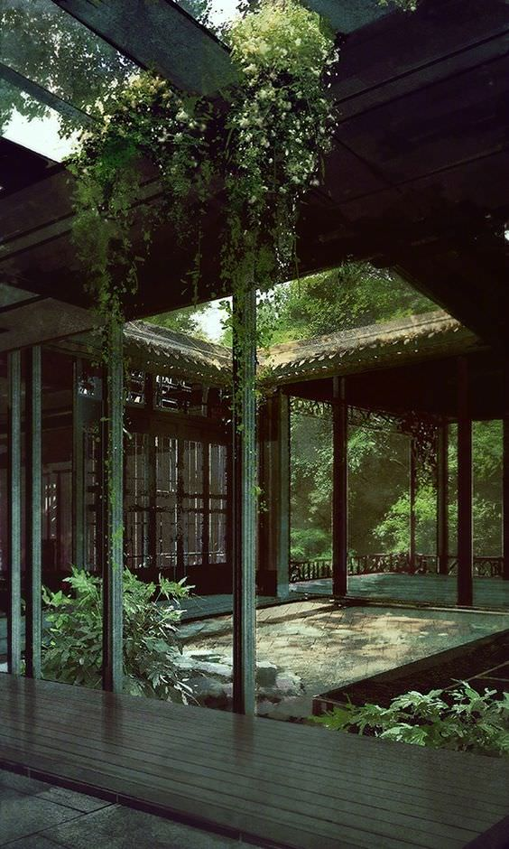

Rời khỏi ngọn núi, Tống Duy chỉ cảm thấy trước mắt nhoáng lên một cái, định thần lại thì đã ở trước cửa một tòa lâu khác.

Lúc này, cả khu đại trạch cũng đang chìm trong màn mưa bụi, không phải ảo giác, mà dường như đất trời đang bị bóng tối nuốt chửng từng chút một. Đèn lồng màu đỏ vẫn lung la lung lay như cũ, chiếu sáng dưới mái hiên mờ ảo.

Đi đến đây, tiếng khóc la của Sở Oánh càng rõ ràng hơn, nghe như ở ngay phía trên lầu. Tống Duy vô cùng sung sướng mà đứng lắng tai nghe một hồi rồi mới chậm rì rì gõ cửa. Gian nhà này quả nhiên vô cùng chào đón hắn, cửa mở, nước từ bên ngoài tạt cả vào trong phòng.

Lại là một cảnh tượng khác xuất hiện: Trong nhà chẳng có bàn ghế gì sất, chỉ có một con đường mòn nhỏ, hai bên vách tường quấn đầy dây leo, trên đó nở đầy hoa. Những bông hoa đó hẳn là còn sống. Chúng không ngừng phun ra nuốt vào nhụy hoa trông như lưỡi rắn để duy trì hô hấp. Tống Duy cầm dù che nên nhụy hoa không thể bám lên hắn. Thấy vậy, chúng nó đành hậm hực lui về trở lại, quấn riết vào nhau, tản ra một mùi vị rất nồng.

Đi dần dần về phía trước, thực vật hai bên đều thay đổi, không còn là dây leo nữa, mà là  những rễ cây to lớn chắc khỏe bò ngang dọc khắp nơi, có chỗ còn khảm cứng vào tường, giống như bầy rắn độc đang ngủ đông. Mặt đất dưới chân Tống Duy giờ đây cũng trở nên gồ ghề, nhưng Tống Duy vẫn không bị ảnh hưởng, bước đi vững vàng. Hắn bước đến đâu thì đám rễ cây tản ra đến đó, khi hắn đi qua rồi thì túm tụm lại với nhau như đang khe khẽ bàn bạc gì đó.

Đường đã thông, Tống Duy xếp dù lại, ngước mắt nhìn cây đại thụ cao ngất trước mặt, bộ rễ của nó vô cùng đồ sộ, có vẻ toàn bộ tiểu viện đã bị nó bao thầu, tán cây cũng rất lớn, che chắn hết nước mưa không để giọt nào rơi xuyên qua. Nếu xem xét tỉ lệ của cái cây này sẽ thấy điều bất thường, vì nó quá lớn, lớn đến kì cục. Trên thân cây có vô số mặt người đang than khóc nhô ra nhưng vừa nhích ra một chút lại bị đồng bạn xung quanh cắn nuốt về, rồi lại tiếp tục nhô ra, một vòng tuần hoàn như vậy cứ lặp đi lặp lại không có điểm kết.

“Ngươi ăn cô ta rồi à?” Tống Duy bất giác hỏi ra.

Cái cây vốn đang rất an tĩnh đột nhiên động đậy, mặt cây ở hướng Tống Duy đang đứng lộ ra thân thể của một người, nhưng bị khảm vào thân cây, chỉ có cái đầu là ló ra ngoài, còn ai vào đây ngoài Sở Oánh. Hình như cô ta vẫn còn thoi thóp, hơi tỉnh ra một chút. Khi nhận ra người đang đứng là ai thì vội vàng lấy hết hơi sức quát hắn: “Tống Duy! Mày còn đứng đó à! Mau cứu tao ra!”

Vẻ mặt Tống Duy hơi vi diệu: “Cô nghĩ tôi có năng lực đó à?”

Sở Oánh luôn luôn vênh váo kênh kiệu với hắn. Đối với cô ta, cha mẹ Tống Duy đã sớm oan uổng mà chết, nếu không có nhà họ Sở của cô ta hảo tâm thì đã mặc kệ hắn chết bờ chết bụi theo rồi. Năm đó Tống Duy trốn trong tủ quần áo nên tránh thoát, không bị bọn cướp giết chết, sau đó nó bò ra ngồi bên cạnh xác cha mẹ mình cả một đêm, bình tĩnh đến đáng sợ, làm bạn bè thân thích nghe mà hãi hùng chỉ muốn lánh xa. Nhất là sau khi hắn bị một đại sư phán là con của quỷ, nếu ai nuôi dưỡng sẽ dễ bị xui xẻo đeo bám thì càng không có ai sẵn lòng chăm sóc hắn.

“Nó muốn đồ ăn! Mày lại đây! Nghe không!” Cô ả hùng hùng hổ hổ quát nạt, không hề có vẻ sợ hãi như lúc đầu vừa bị bắt lại.

Nghe vậy, Tống Duy chìm vào suy tư. Ngay từ đầu hắn đã cảm thấy tin tức cầu cứu rất kì quái, đặc biệt là việc Sở Oánh chỉ đích danh muốn hắn đến càng không bình thường. Hơn nữa những tiếng gọi lúc vừa mới bước vào đại trạch kia…Hắn liếm liếm khóe miệng, càng thêm hứng thú với chủ nhân của nơi này.

Thấy Tống Duy không thèm nhúc nhích, Sở Oánh trợn mắt trừng trừng, ráng hết sức vặn vẹo cái cổ, quay về hướng đại thụ hô to: “Nó là đàn ông! Là người mày muốn! Là người có hơi thở tinh khiết! Mau ăn nó đi!”

Đại thụ nóng lòng muốn thử, rút ra vô số rễ cây như roi mây từ dưới đất lên muốn quật ngã Tống Duy. Kết quả còn chưa kịp làm gì, một tia sáng trắng đột nhiên ập tới, tất cả rễ cây vươn ra đều bị cắt đứt. Tống Duy quay đầu lại nhìn, thì ra là một con hồ ly trắng như tuyết, hai chi trước cong thành móng vuốt, cào đại thụ một nhát xong liền vui vẻ bổ nhào vào ngực chủ nhân mà làm nũng.

Chủ nhân của nó là một thiếu niên trạc mười sáu mười bảy tuổi, khuôn mặt thanh tú, dưới vành mắt có một quầng thâm, làm cho khuôn mặt cậu có vẻ âm nhu lạnh lẽo. Thiếu niên mặc một bộ y phục cổ trang dài, không biết làm cách nào mà đi xuyên qua tường vào, thong thả bước đến, đạp lên mớ rễ cây đang ngo ngoe rục rịch: “Ngoan, nghe lời chút đi nào.”

Dường như cây đại thụ rất sợ cậu. Nó phun Sở Oánh ra, tất cả rễ cây đều co rụt lại, cây lại biến trở về kích cỡ thông thường. Toàn bộ mặt người rên rỉ trên thân cây cũng biến mất tăm, thân cây lại sần sùi như cây bình thường, hoàn toàn không nhìn ra vẻ hung dữ vừa rồi.

Tống Duy nhìn chằm chằm thiếu niên, chợt cảm thấy an lòng đến lạ, sau khi định thần liền nắm chặt cán dù, nhỏ giọng hỏi: “Xin chào?”

Thiếu niên nghiêng đầu: “Xin chào, huynh tới tìm cô ta sao?” Vừa nói cậu vừa chỉ tay vào Sở Oánh vừa bị ném ngã trên mặt đất.

Sở Oánh thoạt đầu bị khuôn mặt đẹp đẽ của thiếu niên làm kinh ngạc, sau đó liền phản ứng trở lại, the thé nói: “Cậu là đạo sĩ nhà tôi mời hả?” Cô ta nghĩ rằng mình mất tích như vậy chắc hẳn cha mẹ sẽ bằng mọi giá tìm người tới cứu, mà thiếu niên này hình như rất có năng lực.

Thiếu niên không trả lời mà chỉ sáng mắt lên nhìn vào Tống Duy, gần như muốn dùng ánh mắt đục mấy lỗ trên mặt hắn vậy: “Huynh thật đẹp.” Không chờ Sở Oánh tỏ vẻ giễu cợt, cậu nhón chân, tiến sát đến bên tai Tống Duy, dùng giọng nói dịu dàng ngọt ngào hỏi hắn: “Ta có thể giết huynh không?”

Chỉ có hai người họ nghe được.

Tống Duy sửng sốt, sau đó rũ mắt xuống: “Bây giờ không được.” Sau khi nói ra hắn mới giật mình, thế mà mình không có từ chối thẳng thừng. Có lẽ hắn thật sự có duyên phận gì đó với nơi này chăng. Tên đạo sĩ kia xem ra cũng đã nhìn ra cái gì rồi, nhưng mà không có ai nói với hắn…

“Bỏ đi.” Thiếu niên không hề thất vọng, ôm hồ ly nhỏ lùi lại vài bước. “Đi theo ta.”

Sở Oánh sửa sang lại tóc tai váy áo, vô cùng hối hận tại sao lúc trước mình lại tới đây thi gan với đám bạn làm gì. Nhóm bọn họ chơi chung với nhau, lại dư tiền không biết làm gì nên muốn tìm kích thích, không nghĩ tòa nhà này âm tà như vậy. Hơn nữa tên đạo sĩ được mới tới này cứ làm như không thấy cô ta, đợi mà xem, đến khi ra ngoài được rồi lại chẳng sáp lại nịnh bợ mình? “Thật ghê tởm.” Sở Oánh tức giận chửi thầm một câu, rồi đi theo.

Tống Duy vẫn cứ mỉm cười như cũ, nhưng Sở Oánh không thèm nhìn tới. Nếu lúc này cô ta quay đầu lại nhất định sẽ nhìn thấy nụ cười lạnh lẽo thấu xương của hắn, thậm chí còn lộ ra sát ý. Đáng tiếc cô ả tự cho là mình rất cao quý, luôn xem Tống Duy như con chó nhà mình nuôi thì làm sao lại để tâm đến hắn ta kia chứ?

Ngược lại, thiếu niên quay sang ngó một cái, nhìn thấy ánh mắt Tống Duy khi nhìn mình dịu dàng trở lại thì nhẹ nhàng cong khóe miệng lên.

## 5. Chương 5: Thịnh Yến

*Chương này có nội dung ảnh, nếu bạn không thấy nội dung chương, vui lòng bật chế độ hiện hình ảnh của trình duyệt để đọc.

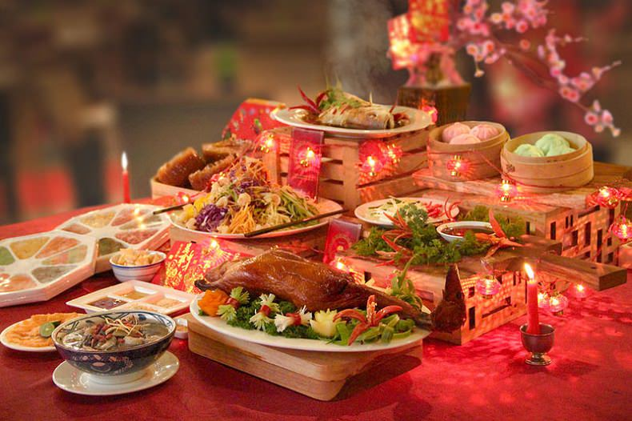

Sau khi thiếu niên xuất hiện, không gian trong đại trạch dường như trong chớp mắt chuyển thành đêm tối.

Không, không phải như thời gian thực mà Tống Duy cảm thấy lúc đầu, mà quái lạ hơn nhiều, giống như có một sự cảm ứng ràng buộc vậy, có người nào đó nhận định bây giờ là ban đêm nên nó là ban đêm.

Bỗng nhiên cả gian tiểu lâu xôn xao cả lên, có tiếng người đi lại cười nói ồn ào, chỉ có điều bên kia cửa sổ khắc hoa không hề thấy bóng dáng một người nào cả. Thế nhưng, tiếng người qua lại đùa giỡn thì vô cùng chân thật vang lên bên tai. Tống Duy nghe thấy tiếng vẫn không hề thay đổi sắc mặt nhưng Sở Oánh thì đã sợ hãi tru tréo lên:

“Đây…đây là cái quỷ gì! Cậu…cậu mau dẫn tôi ra ngoài ngay!

Nói rồi cô ta định nắm lấy ống tay áo của thiếu niên. Đáng tiếc, hồ ly nhỏ nằm trong lòng cậu rất lanh lợi. Nó vươn móng vuốt nhọn hoắt ra làm bộ muốn cào làm Sở Oánh đang điên cuồng cũng hết hồn suýt nữa ngã ngồi trên đất. Sau khi hoàn hồn cô ta đổ mồ hôi lạnh đầy người, nhưng vẫn không chừa mà tiếp tục hò hét với Tống Duy: “Mày còn ở đó làm gì! Sao không đỡ tao?!”

Tống Duy cười mỉa, nhấc chân bước đi, nhanh chóng đuổi kịp thiếu niên.

Sở Oánh tức giận tột độ, nhưng mà cô ả cảm nhận được những hơi thở kỳ quái ngay phía sau mình. Tiếng cười đùa, tiếng ồn ào dường như sắp đuổi tới nơi này, đèn lồng đỏ treo trước hiên nhà cũng càng ngày càng sáng, giấy mỏng màu đỏ trên đèn lồng làm người ta có ảo giác nó được nhuộm lên bằng máu tươi. Sở Oánh quay tới quay lui nhìn bốn phía, bị dọa đến quên mất cơn giận dữ, thất tha thất thểu chạy theo hai người kia.

Sau khi bóng dáng của cô ta biến mất sau cánh cửa, lời xì xào của đám đông liền trở nên rõ ràng hơn:

“Không tệ.”

“Phân nửa, phân nửa.”

“Thơm quá đi.”

“Không đi vào được.”

“Hì hì hì.”

Thiếu niên ôm hồ ly đi trước tiên dường như cảm giác được tất cả mọi thứ, bất đắc dĩ mà cười cười.

Gian lầu gỗ trước mặt không giống với gian nào mà Tống Duy từng thấy trước đó, nó được bố trí như một quán ăn. Trong đại sảnh vẫn chẳng có lấy một bóng người như cũ, nhưng lại đầy rẫy tiếng ầm ĩ. Nếu lắng tai nghe thì sẽ nghe được tiếng đàn ông chơi đoán số, tiếng ca kĩ ngâm nga, còn có tiếng bước chân của trẻ nhỏ chạy tới chạy lui. Sở Oánh càng thêm hãi hùng, không còn rảnh lo tới thể diện nữa, núp cứng ngắc phía sau thiếu niên và Tống Duy.

Thiếu niên không hề sợ hãi gì, thong thả đi lên lầu hai. Trên lầu hai đều là những gian phòng nhỏ, bên ngoài mỗi phòng có người nghiêm chỉnh đứng canh gác. Điều quái dị là không hề nghe thấy tiếng nói của khách ở trong phòng, nên sự tồn tại của mấy người đó có vẻ dư thừa. Khi đi ngang một cánh cửa khép hờ, Tống Duy dừng chân, ngó vào trong.

Có mấy người đàn ông trung niên đang ngồi trong căn phòng đó, quần áo mặc trên người đã rất cũ, lại còn không lành lặn, có điều bọn họ đang ăn thức ăn trông rất ngon lành. Mà lạ lùng thay, được ăn đồ ngon nhưng biểu cảm trên mặt ai nấy đều rất đau khổ, nhìn giống như đang nuốt than nóng chứ không phải đồ ăn. Bọn họ vừa ăn vừa không kiềm chế được mà thốt lên những lời nói u ám:

“Nó là con của quỷ! Nó đáng bị thiêu chết!

“Của cải đều là của chúng tao!”

“Không thể để nó đi hại dân trong trấn được!”

Sở Oánh cũng liếc nhìn theo, thấy được cảnh tượng này thì cảm thấy ghê tởm: “Nơi này rốt cuộc là chỗ quái quỷ nào…”

Thiếu niên quay đầu lại, dựng thẳng ngón trỏ lên chạm vào môi: “Suỵt, cẩn thận đừng quấy rầy bọn họ.”

Nghe vậy, đột nhiên Sở Oánh lạnh toát cả sống lưng, không thể không ngậm miệng lại. Mà Tống Duy liền bất giác nhìn mãi ngón tay trắng nõn kia và cánh môi đỏ hồng của thiếu niên. Một lúc sau hắn mới định thần lại, lắc lắc đầu.

Ba người cùng nhau đi vào phòng cuối cùng trên lầu. Người hầu ở bên ngoài nối đuôi nhau tiến vào, hành lễ: “Chư vị khách quan, hôm nay quán bắt được dê béo, xin hỏi quý vị muốn ăn món tái hay món hầm?”

“Món tái đi.”

“Thưa vâng.”

Vừa dứt lời, đột nhiên có hai người đàn ông lực lưỡng từ sau lưng người đó đi ra, mặt mày trắng bệch, miễn cưỡng mà nâng một con dê béo vào phòng. Sở Oánh vừa nhìn thấy đã bị dọa chết khiếp: “Đây là người!”

Đúng vậy, thứ đang bị trói trên giá gỗ rõ ràng là một người đàn ông còn sống sờ sờ, đầu lưỡi hình như không còn, không thể nào la hét xin tha mạng được. Tống Duy nhìn kĩ liền phát hiện đây chính là một trong những người trung niên ở trong căn phòng ban nãy.

Thiếu niên liếc mắt cảnh cáo Sở Oánh: “Ngươi cứ như vậy đầu bếp sẽ mất vui.” Rồi cậu lại nhìn về phía kẻ hầu: “Chú Lưu đâu?”

“Ha ha, tới đây!”

Một người đàn ông gầy gò cũng cỡ tuổi trung niên bước vào, trên tay và trên eo đều có giắt dao nhọn, cười hiền lành: “Chờ ăn đồ ăn chú Lưu nấu nhá.”

Sở Oánh lần này học ngoan, không dám hỏi han bừa bãi nữa. Đám người quỷ quái này đâu có thèm quan tâm cô ta có quyền có thế ra sao, dù sao giữ mạng vẫn quan trọng hơn. Nhưng mà, ngay sau đó cô ả vẫn không chịu nổi mà gào thét đinh tai nhức óc: “AAAAA.”

Thứ làm cho Sở Oánh phản ứng kịch liệt như vậy là quá trình nấu nướng của chú Lưu. “Dê béo” bị chú ta gõ gõ đầu càng giãy giụa dữ dội, lại bị chú Lưu dùng cây dao bén ngót mổ bụng, lộ hết cả nội tạng đen thui ra ngoài. Chưa hết, vị đầu bếp này còn móc từng món từng món bày ra bàn: “Đây là tim, đây là gan, nhưng đều đen cả.”

Chờ đến khi tất cả nội tạng trong bụng đều bị đào rỗng, chú Lưu mới bắt đầu xẻ thịt, lại còn sung sướng xếp ngay ngắn chỉnh tề trên bàn, phía trên trang trí thêm một bông hoa trắng.

Tống Duy khen ngợi một cách chân thành: “Tay nghề thật điêu luyện.”

Lời này vừa thốt ra, ánh mắt Sở Oánh càng thêm kinh sợ, buồn nôn khủng khiếp nhưng bị nghẹn ở cổ họng, làm cô ta khó chịu đến choáng váng. Những khối thịt, những món nội tạng đang bày ngay ngắn trước mặt cô ta kia… chúng nó thậm chí còn đang kêu rên ỉ ôi.

May mắn là những thứ này không phải chuẩn bị cho họ, sau khi chú Lưu đắc ý khoe khoang bản lĩnh của mình xong thì sai người nhanh tay rửa sạch bàn tròn rồi bưng lên một đĩa đựng món chay. Còn những khối thịt vuông vức kia thì chú ta bảo phải dành cho khách hàng khác. “Bọn họ thích lắm cơ, hắc hắc.” Tuy rằng vị đầu bếp cười vô cùng chất phác nhưng Sở Oánh bị hù đến nỗi suýt nữa khóc ré lên. Sau đó, cho dù thiếu niên nói đây thật sự là đồ chay vô hại thì cô ta cũng không dám đụng đến.

Tống Duy thì ngược lại, vô cùng thoải mái, hoàn toàn không tỏ vẻ ghê tởm hay ghét bỏ gì, ăn một loáng hết veo cả đĩa thức ăn. Thấy thế, thiếu niên gật gù: “Chú Lưu ghét nhất là người lãng phí đồ ăn.” Sở Oánh nghe vậy bỗng nhảy dựng lên như bị người ta đâm gai vào người, vội vội vàng vàng bổ nhào vào bàn ăn ngấu nghiến, ăn sạch sành sanh đồ ăn còn thừa lại. Nhưng đồ ăn thì vào bụng rồi mà cô ta vẫn thấy dạ dày rỗng tuếch, vô cùng khó chịu.

Trên đường rời khỏi đó, đám khách trong các gian phòng vẫn tiếp tục ăn cái gọi là thịt dê béo, và không nhịn được phun ra những câu nói ác độc.

## 6. Chương 6: Ngủ Lại

*Chương này có nội dung ảnh, nếu bạn không thấy nội dung chương, vui lòng bật chế độ hiện hình ảnh của trình duyệt để đọc.

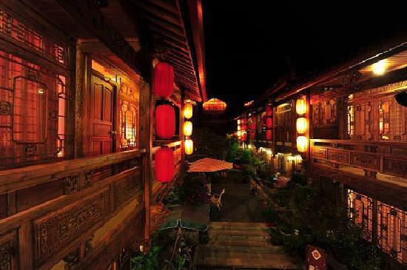

Đêm đã khuya, những âm thanh ca hát, cãi vã ầm ĩ từ từ nhỏ lại, tòa nhà dần quay về vẻ tĩnh lặng ban đầu.

Thiếu niên dẫn bọn họ vào một khách điếm, nơi này yên ắng hơn so với quán ăn ban nãy, khách trọ giống như những xác chết không hồn, người qua kẻ lại đều mặt cắt không còn giọt máu, trắng bợt.

Bị hành te tua cả ngày nên tinh thần của Sở Oánh đã tệ đến mức đáng báo động, đang trên bờ vực sụp đổ, nên cô ta chẳng có hơi sức đâu mà mắng mỏ, ra lệnh cho người khác bảo vệ mình nữa.

Tống Duy nhìn thấy cô em họ trong phút chốc như già đi mấy chục tuổi, im lặng nhìn sang chỗ khác, không nói một lời.

“Đêm nay chúng ta ở chỗ này.” Thiếu niên đẩy một cánh cửa ra, phòng rất lớn, đủ cho cả ba người ngủ lại. Trong phòng còn có sẵn mấy cái giường trải sẵn chăn đệm tươm tất, mỗi tội cái gì cũng màu đỏ sậm, nằm lên giống như là đang nằm trên vũng máu vậy.

Sở Oánh hơi chút bình tĩnh, lại bắt đầu ra yêu sách: “Tôi không muốn ở đây!”

Thiếu niên tỏ vẻ phật ý: “Đây là quy tắc trong nhà, đến giờ Tý mọi người đều phải đi nghỉ.”

“Phi!” Sở Oánh này một khi lên cơn là sẽ giận quá mất khôn: “Thì sao, tôi ở không được đó, tôi muốn ra ngoài!”

“Ngươi cứ thử đi ra xem.” Ngay lúc cô ả mở cửa phòng định bước ra thì thiếu niên lạnh nhạt buông một câu.

Sở Oánh vừa mở cửa ra liền trừng to mắt hãi hùng, vốn là một khách điếm an tĩnh bây giờ đột nhiên biến thành vực quỷ. Có vô số nữ quỷ lưỡi dài đang đi tới đi lui trên hành lang, chốc chốc lại gõ cửa các phòng, cười hì hì hỏi: “Đến giờ Tý rồi, đến giờ Tý rồi, xin hỏi khách quan ngủ chưa?”

Miễn phòng nào có động tĩnh là đám nữ quỷ liền bu lại, kéo người trong phòng ra, người nọ chỉ kịp kêu thảm thiết vài tiếng đã bị xơi tái sạch sẽ. Vậy mà đám quỷ đó còn chưa thỏa mãn, cứ liên tục dạo tới dạo lui ở hành lang, lải nhải liên tục, chực chờ cơ hội.

Bỗng có một nữ quỷ chú ý đến Sở Oánh, hưng phấn phun cái lưỡi dài ra, nó dài đến nỗi trông như một cái roi mảnh: “Chỗ này! Chỗ này có thịt non.”

Sở Oánh hồn phi phách tán lùi về phía sau, cửa phòng bị thiếu niên đóng lại. Đám quỷ bên ngoài cũng không dám làm càn, chỉ bao vây ngoài cửa phòng thầm thì.

Thiếu niên cười khúc khích hỏi Sở Oánh: “Còn muốn ra nữa không?”

Cô ta rơi vào đường cùng đành phải nén cảm giác nôn mửa, lê lết thân mình đầy mồ hôi nhớp nháp bò lên giường nằm. Cũng thật trùng hợp, trong phòng có một tấm bình phong vẽ sơn thủy rất lớn, vừa khéo ngăn đôi không gian trong phòng ra hai bên. Thiếu niên chui vào trong chăn của Sở Duy, ngáp một cái, đôi mắt óng ánh nước: “Ư…ta mệt rồi. Mùi trên người huynh thật thơm.”

Tống Duy thật sự không biết vì sao mình không hề có chút cảnh giác nào với cậu thiếu niên này, thậm chí còn vô cùng tự nhiên vươn tay ôm lấy người ta, khe khẽ hát ru dỗ cậu đi ngủ. Thiếu niên tuy rằng không thích mấy bài đồng dao trẻ con lắm, nhưng vẫn ngoan ngoãn nhắm mắt lại, tựa đầu vào ngực Tống Duy ngủ say.

“…Ngủ ngon.” Tống Duy cũng từ từ mơ màng chìm vào giấc ngủ.

Trong đêm, hắn mơ thấy vài chuyện rất kì quái, dường như là ký ức của mình, nhưng trong ký ức đó lại xuất hiện nhiều người và vật không giống với thời đại này. Có một đám người mặc đồ cổ trang, mặt mày điên cuồng tập trung ở giữa chợ, có ánh lửa đỏ hừng hực cháy lan ra cả trấn nhỏ, lửa đốt cháy ba ngày ba đêm cũng không tắt, có đàn quạ đen bay ngang, hồ ly đang chạy trốn, một cây đại thụ khô héo…

Sáng sớm.

Tống Duy mơ màng tỉnh lại, cảm giác trên môi ướt át, cứ theo phản xạ mà đáp trả, đem đôi môi nghịch ngợm của thiếu gia nhỏ nuốt vào, làm nó run rẩy muốn trốn chạy. Hai người dồn dập thở dốc, quấn quyện vào nhau, không khí tràn ngập hương vị diễm tình. Một hồi lâu sau, Tống Duy rốt cuộc cũng tỉnh táo lại, quả nhiên là thiếu niên nọ đùa dai. Thấy hắn tỉnh dậy, cậu rụt đầu lưỡi lại, tham lam liếm liếm đôi môi đỏ xinh xẻo.

“Huynh thật sự không muốn chết sao? Ta nhẹ tay lắm đó.” Thiếu niên vừa vuốt ve lồng ngực Tống Duy vừa ngây thơ hỏi. Cậu thật sự sắp không nhịn nổi nữa.

Lần này Tống Duy cũng vẫn có chút động lòng như cũ (động lòng muốn bị giết hả anh trai), nắm lấy đôi tay đang rờ rẫm mất nết của thiếu niên, nhẹ giọng trả lời: “Tôi phải hiểu rõ mọi chuyện đã.”

Thiếu niên híp nhẹ đôi mắt.

Đúng lúc này, tiếng Sở Oánh mắng nhiếc vang lên bên kia. Cô ta vừa tỉnh đã cảm thấy cổ đau rát, kêu la om sòm. Hai người đành phải đứng dậy. Sau khi đẩy bình phong ra liền thấy quanh cổ Sở Oánh hằn một vệt đỏ, thoạt nhìn giống như bị cái gì đó siết. Ngay lập tức Tống Duy nghĩ đến mấy nữ quỷ lưỡi dài tối qua.

“Mấy cô ấy lưỡi dài lại còn lắm miệng, thỉnh thoảng muốn liếm láp một chút ấy mà.” Thiếu niên nói tỉnh bơ.

Sở Oánh nghe mà run rẩy.

Ban ngày khách điếm này náo nhiệt hơn so với ban đêm, nhưng ngoài cửa sổ vẫn là một màu đen mù mịt, thế mà người ở đây lại cảm giác được rõ ràng bây giờ đang là buổi sáng sớm. Sở Oánh hùng hùng hổ hổ xuống lầu, những cương thi đang du đãng kia không có phản ứng gì, cho dù bị tông ngã cũng chỉ sấp mặt xuống đất mà thôi. Qua thật lâu, khi có người giẫm lên mình thì bọn họ mới chậm rãi bò dậy, tiếp tục đi. Thiếu niên giải thích cho Tống Duy: “Huynh xem bọn họ có giống con rối trên sân khấu không? Nghe thấy cái gì thì tin cái nấy, nhìn thấy cái gì thì tin cái nấy, cho nên cứ mãi u mê.” Lúc nói những lời này, giọng nói của cậu rõ ràng mang theo vẻ vui sướng trên nỗi đau của người khác, nhưng cũng lại lạnh lẽo đến khôn cùng.

Tông Duy suy tư một lát, sờ sờ đầu thiếu niên: “Ừm.”

## 7. Chương 7: Giếng Nước

*Chương này có nội dung ảnh, nếu bạn không thấy nội dung chương, vui lòng bật chế độ hiện hình ảnh của trình duyệt để đọc.

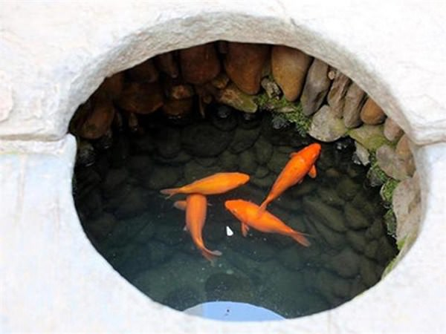

Càng ở trong đại trạch cũ kĩ này sắc mặt Sở Oánh càng kém, tốc độ đi đường cũng trở nên chậm chạp.

Tống Duy thì ngược lại, như cá gặp nước. Nơi này âm khí dày đặc, cực kì thích hợp với loại người mang thể chất đặc biệt như hắn. Mà thiếu niên thì càng hết sức an nhiên tự tại, tuy quầng thâm dưới mắt của cậu không nhạt bớt nhưng tinh thần vẫn tốt như thường.

Rời khỏi khách điểm, ba người đi dọc theo hành lang đến viện nhỏ tiếp theo. Không gian nơi này rất lớn nhưng lại trống không, chỉ có mỗi một cái giếng nước trơ trọi giữa sân. Đã trải qua đủ thứ chuyện kinh dị, bây giờ Sở Oánh không dám nhìn ngang liếc dọc nữa. Cô ta muốn Tống Duy ở bên cạnh bảo vệ mình, nhưng đáng tiếc hắn chả thèm để ý đến cô nàng, bước nhanh đến bên giếng. Nước giếng trong vắt, nhìn thấy rõ được cả đáy. Thùng gỗ để múc nước treo bằng dây thừng đong đưa lơ lửng ở miệng giếng, có thể duỗi tay chạm đến được. Rêu xanh bò thành từng mảng chung quanh giếng. Có thể thấy được giếng này đã rất cổ xưa, nhưng nhìn sơ qua thì không có gì kì quặc.

“Chưa đến lúc.” Thiếu nhiên bỗng nói.

Sở Oánh mất kiên nhẫn, bắt đầu ồn ào: “Chẳng lẽ không đổi đường khác mà đi được à? Đã rề rà ở đây bao lâu rồi, cho tiền chưa đủ hay sao mà còn chậm chạp vậy hả?”

Thiếu niên đáng yêu cười khẽ nhìn cô ta, ánh mắt ngây thơ nhưng lại lạnh thấu: “Thù lao à…ta còn chưa nhận đâu.”

“Cậu dẫn tôi ra ngoài rồi muốn bao nhiêu chẳng có!” Sở Oánh vừa sợ vừa căm ghét chỗ này, thấy hai người thật sự không định nhúc nhích gì, cửa vào lúc nãy giờ cũng biến thành bức tường, không còn đường nào để đi thì đành phải đi đến góc tường, hung hăng đá một cái để xả giận.

Nhưng cô ả không chú ý tới chỗ mình vừa đá vào đó có thứ gì động đậy.

Tống Duy và thiếu niên ngồi ở một phía khác, bọn họ chẳng ai vừa lòng đẹp ý với Sở Oánh gì cho cam, dắt cô nàng theo cũng là vì mỗi người có mục đích riêng. Thiếu niên bắt đầu nhắm mắt dưỡng thần, cả người mềm oặt cả, từ từ tựa vào vai Tống Duy. Tống Duy chưa bao giờ thân cận với ai như vậy. Tối hôm qua cùng giường chung gối, nay lại dựa dẫm sát rạt như vậy làm trong lòng hắn bỗng dâng lên một loại cảm giác thoải mái khó tả. Hắn lẳng lặng quay đầu ngắm sườn mặt của thiếu niên, một lát sau mới kìm lại nỗi xúc động chợt đến kia mà dời mắt đi.

Khóe miệng thiếu niên hơi hơi cong lên.

Chẳng mấy chốc, từ giếng nước bỗng truyền ra tiếng nước ùng ục ùng ục, sau đó mặt nước sôi trào lên như một nồi nước khổng lồ đang nấu trên bếp. Mặt nước không ngừng dâng cao, Sở Oánh theo bản năng nhích lại gần thiếu niên, hai mắt trợn tròn, không kìm được mà nhìn sang bên kia. Lúc này, đột nhiên cô ta có cảm giác có người đang nhìn chằm chặp mình từ phía sau. Cô ta quay đầu lại thì nhìn thấy không biết từ lúc nào bức tường sau lưng lại đầy rẫy những cặp mắt đang chảy lệ máu như bị khảm vào tường. Chúng đang nhìn cô ta chòng chọc. Nước mắt đỏ thắm từ hốc mắt của chúng rơi xuống nhưng chưa kịp chạm đất đã hóa thành khói sương tan biến.

“Ở đâu ra nhiều mắt thế này!” Sở Oánh kêu gào đến khàn cả giọng.

Thiếu niên vẫn rất bình tĩnh, không phản ứng gì. Chợt hồ ly nhỏ đã biến mất từ lúc vào khách điếm không biết từ đâu chui ra, từ trên không nhảy xuống, muốn nhào vào lòng thiếu niên. Đáng tiếc hồ ly nhỏ chậm một bước, bị Tống Duy đưa tay ra ngăn lại. Nó nhe răng gầm gừ với Tống Duy, lại dường như đột nhiên nghĩ ra cái gì đó, cẩn thận lùi lại phía sau vài bước.

“A Hồ, tự mình đi chơi đi.” Thái độ thiếu niên đối với hồ ly nhỏ đột ngột thay đổi, so với lúc đầu có thể nói là lạnh bạc. Thế nhưng hồ ly nhỏ gần như không thèm để ý gì, liếm liếm móng vuốt của mình rồi chạy về phía giếng nước.

Ngược lại, trái với vẻ lãnh đạm ban đầu, Tống Duy khẽ hô lên với hồ ly: “Mẹ của ngươi…nhắn ngươi phải ngoan ngoãn một chút.”

Nghe thấy lời này, hồ ly nhỏ lảo đảo, suýt nữa đụng đầu vào cạnh giếng.

Sở Oánh trông bộ lông của hồ ly mà thèm thuồng. Bộ lông trắng như tuyết, không hề có một sợi khác màu nào, lột ra làm áo choàng nhất định sẽ rất đẹp. Dường như nhận ra ác ý của cô ả, hồ ly nhỏ ngồi xổm xuống cạnh thành giếng, đôi mắt hẹp dài sắc lẻm liếc nhìn cô ta, còn nhe răng ra đe dọa. Sở Oánh bị dọa sợ, lầu bầu: “Xí, chẳng qua chỉ là một con súc sinh…”

Nước giếng vẫn tiếp tục dâng cao, chẳng bao lâu sau, một người phụ nữ  từ từ ngoi lên khỏi mặt nước. Bà trông đã khá lớn tuổi, đôi mắt nhắm kín, có vẻ là một người mù. Toàn thân trên dưới của bà ta tạo cho người đối diện một cảm giác rất quái lạ. Lúc bà quay đầu lại Sở Oánh rùng mình ớn lạnh như thể đang bị một ánh mắt độc địa theo dõi sát sao.

“Có khách tới…” Bà lão cười hiền từ.

Thấy bà lão cười, răng Sở Oánh đánh lập cập vào nhau, cố gắng trấn tĩnh cũng không có tác dụng gì. Cô ta muốn gọi thiếu niên làm gì đó nhưng lại phát hiện ngoại trừ bản thân mình thì hai người kia không hề có phản ứng kì quái nào. Đúng lúc nãy, bà lão nhìn thẳng vào Sở Oánh: “Ta thấy được…thấy được…Ngươi qua đây, ta sẽ cho ngươi biết…”

Nghe vậy, bỗng nhiên Sở Oánh cứ như bị thôi miên, bắt đầu động đậy, không khống chế được nhấc chân đi tới bên cạnh bà lão. Ý thức của cô ta vẫn tỉnh táo, đang điên cuồng kêu gào giãy giụa, nhưng đáng tiếc thân thể hoàn toàn không nghe lời.

Sau khi đến gần, cô ả mới nhìn được rõ ràng nước trong giếng đều là máu loãng, còn đôi mắt của bà ta cũng không phải vì bị mù nên nhắm lại mà là do chúng rất dài, dài ra đến mức dính vào nhau, trông rất rùng rợn. Sở Oánh nơm nớp lo sợ, nghe chính mình cất tiếng hỏi: “Tôi là ai?”

Gương mặt bà lão vẫn toát lên vẻ phúc hậu, bà trả lời: “Ngươi sao, con gái nhà phú quý, nhan sắc mặn mà, được học chút tài cầm kỳ thi họa, kiêu căng ngạo mạn.”

Trong lòng Sở Oánh không ngừng la hét: Đương nhiên, tôi là ai chứ? Là con gái cưng của nhà họ Sở!

Không chờ đến lúc cô ta thoát ra được thì đã nghe mình tiếp tục hỏi lại cùng một câu hỏi: “Tôi là ai?”

“Chấp mê bất ngộ.” Bà lão lắc đầu, ngay sau đó trên lớp máu loãng cũng xuất hiện vô số con mắt. Chúng cùng với những con mắt ở trên bức tường đồng loạt nhìn chằm chằm vào Sở Oánh.

“Rốt cuộc tôi là ai?! Là ai?!” Sở Oánh gần như phát điên rồi, cô ta chẳng thể hiểu nổi vì sao mình muốn biết điều đó. Cô ta bắt đầu thấy đầu đau như búa bổ, như có người lấy kim châm ghim vào óc mình vậy. Cô ta lăn lộn đến khi không chịu nổi nữa, kêu lên một tiếng thảm thiết rồi ngất xỉu.

Tống Duy thấy cảnh này chợt nhớ đến một bài post trên trang web kín hắn đã xem. Có người nói mình đã gặp được một người biết xem quá khứ vị lai ở tòa đại trạch của nhà họ Hướng này. Xem ra người đó không hề bịa chuyện. Chỉ là…nếu vậy lẽ nào thân thế của Sở Oánh có vấn đề gì sao?

Thiếu niên nhìn vào ánh mắt dò hỏi của Tống Duy, không trả lời mà chỉ quay lại nói với bà lão trong giếng: “Ma ma, giữ cô ta lại đi.”

Lão bà cười hiền nói với cậu: “Được thôi, thiếu gia muốn chơi vậy ta sẽ nhắc nhở bọn họ giữ chừng mực chút.” Bà ta dừng lại một chút rồi nói: “Có người…đến.” Nói xong, bà chậm rãi chìm vào trong nước, những đôi mắt ở bốn phía cũng rụt về, nước giếng lại trở nên trong suốt.

Thiếu niên thở dài một tiếng, nói với Tống Duy: “Có người xông vào đây.”

Tống Duy sửng sốt hỏi: “Đạo sĩ?”

## 8. Chương 8: Quản Gia

*Chương này có nội dung ảnh, nếu bạn không thấy nội dung chương, vui lòng bật chế độ hiện hình ảnh của trình duyệt để đọc.

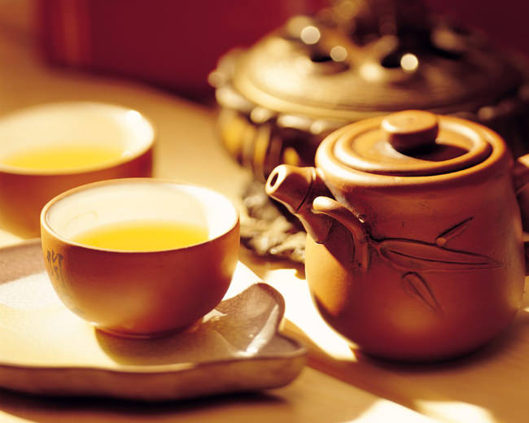

Người xâm nhập đúng là đạo sĩ.

Nếu xét về diện mạo bên ngoài, quả thật lão có vài phần giống cao nhân lánh đời, râu tóc bạc phơ, dáng người mảnh khảnh. Trên gương mặt lão không hề có nếp nhăn, ngoại trừ ánh mắt già nua âm u ra thì nhìn bề ngoài rất xứng với mô tả “tóc trắng như lông hạc, mặt hồng tựa trẻ con”*. Người ngoài đều tôn kính xưng lão một tiếng “Đường thiên sư”. Không ít người tranh nhau sứt đầu mẻ trán để được làm tùy tùng của lão, hưởng sự che chở.

Đường thiên sư thật ra không phải kẻ lừa đảo, lão đã từng theo học đạo thuật chính thống, chẳng qua lão vẫn giấu kín kẽ việc mình lén lút nghiên cứu bàng môn tả đạo, cứ muốn đi đường tắt tìm linh vật bổ trợ giúp mình trường sinh bất tử, sớm ngày đắc đạo thành tiên.

Mà tòa đại trạch này chính là mục tiêu của lão ta.

Tuy trong mắt người ngoài nó là nhà ma, nhưng sau khi Đường thiên sư tình cờ phát hiện ra nó thì đã cho người thăm dò kĩ càng, nhờ đó đào bới được rất nhiều bí mật của nơi này. Rất có khả năng nơi này vốn là một ngôi mộ cổ, vì thế nên âm khí xung quanh mới dày đặc như vậy. Đáng tiếc người trong thôn họ Hướng này cực kì coi trọng nhà tổ, địa hình xung quanh cũng rất kì dị, những thủ đoạn cỏn con lão ta dùng trước kia không tài nào trót lọt. Cho đến khi nhà họ Sở và mấy nhà giàu khác có con bị mất tích ở nơi này đến cầu lão ra tay giúp đỡ thì lão mới có cơ hội. Hơn nữa, Đường thiên sư còn tìm được một bất ngờ ngoài ý muốn, chính là Tống Duy, đứa con của quỷ.

Con của quỷ, từ nhỏ toàn thân đầy âm khí, số mệnh định sẵn suốt đời cô độc, cùng lắm chỉ sống được đến hai mươi tuổi. Thế nhưng dường như trên người Tống Duy có thứ gì đó che chở, hắn không những không chết sớm mà còn có thể thích ứng với âm khí rất khá. Đường thiên sư nương theo linh cảm của mình, quyết định đẩy Tống Duy vào tòa nhà cũ đó dò đường trước, còn mình thì âm thầm theo dõi bước đi của hắn thông qua lá bùa lão đưa cho trên người.

Chỉ là Đường thiên sư không ngờ được Tống Duy đi vào chưa được bao lâu thì bùa của lão bị một sức mạnh khủng khiếp hủy hoại, chính lão cũng bị phản phệ, đến mức nôn ra mấy ngụm máu đen.

Thật ra nếu tính kĩ thì những người đó chỉ mới mất tích được năm ngày, theo quẻ bói lão tính ra thì hẳn là vẫn còn sống. Đường thiên sư đạo hạnh không sâu, nếu không lão cũng chẳng cần dùng thủ đoạn đen tối để duy trì tuổi thọ. Bây giờ tình hình đã như vậy, hoàn toàn mất tung tích tất cả mọi người nên lão bất đắc dĩ đành phải tự mình đi vào xem thử với tâm thế “không vào hang cọp làm sao bắt được cọp con”. Chẳng ngờ lão vừa mới đi vào đã rơi vào ảo giác.

Hiện giờ trước mặt lão là rất nhiều căn nhà nhỏ, phân bố rải rác hai bên đường. Có vô số ánh mắt đang nhìn trộm lão từ trong nhà. Cửa của những căn nhà đó liên tục phát ra tiếng đóng mở lạch cạch không dứt làm cả người lão cảm thấy khó chịu. Bất chợt, Đường thiên sư phát hiện có thứ gì đó muốn đánh úp mình từ phía sau bèn vội vàng lấy bùa chú chuẩn bị sẵn ra. Thứ đó thấy có biến đành thất vọng rút lui, lão nhẹ nhàng thở phào, nhưng cũng không dám thả lỏng, vẫn duy trì cảnh giác không ngừng.

Cuối con đường là một khu chợ rất lớn, nhưng chẳng thấy ma nào rao hàng, đồ vật đem bán bị vất lung tung trên quầy hàng. Đường thiên sư bỗng hốt hoảng, vừa chớp mắt một cái liền thấy mình đang đứng trong đám đông. Những người đó đang kêu la cái gì đó, tiếng la ó hỗn loạn tạp nham nghe chẳng đâu vào đâu. Bọn họ vừa gào thét vừa lôi lão lên phía trước. Đường thiên sư muốn thoát thân nhưng phát hiện tất cả phù chú đều mất tác dụng, thế là đành trơ mắt nhìn mình bị trói nghiến vào cây cột gỗ giữa chợ.

Chuyện này thật quỷ quái, đầu óc Đường thiên sư vô cùng tỉnh táo, nhưng lão cũng chẳng hề vui mừng chút nào. Bởi vì lão vừa phản kháng giành quyền khống chế thân thể mình, vừa phải bất lực mà nhìn hành động cuồng nộ của đám đông. Thế rồi đám đông bỗng nhất tề yên lặng, không hẹn mà cùng tản ra, chừa một con đường cho một đạo sĩ trẻ bước qua. Kẻ đó đi đến gần, thế mà lại là một Đường thiên sư khác! Đối phương đến rất gần lão, khuôn mặt lộ vẻ nham hiểm độc địa, hạ giọng nói với Đường thiên sư đang bị trói trên cọc gỗ: “Nguyên liệu luyện chế tốt nhất…đứa con của quỷ ngàn năm có một…”

Lá gan của Đường thiên sư muốn nứt ra, nhưng cảnh tượng kinh khủng vẫn không dừng lại. Một “Đường thiên sư” khác ở đây được mọi người vô kính trọng, bảo gì nghe nấy. Y vừa phất tay ra lệnh một cái, mọi người không hề hỏi han gì mà đã châm lửa vào đống củi chất đầy dưới cọc gỗ. Khói đen ngùn ngụt bay lên, Đường thiên sư có thể chân chân thật thật cảm nhận được cái nóng thiêu da đốt thịt lan khắp toàn thân. Lão khóc lóc thảm thiết, gào thét khẩn cầu. Nhưng đám đông nào có để ý đến, bọn họ chỉ hả hê cười cợt, chẳng có một ai giúp đỡ lão. Mọi người mở mắt trừng trừng mà nhìn lão bị đốt thành tro, chẳng qua chỉ như xem một màn diễn trên sân khấu mà thôi.

“AAAA!”

Đường thiên sư bừng tỉnh, mồ hôi lạnh chảy ướt người. Lão hoảng hồn nhìn khắp một lượt thì phát hiện ra mình vẫn còn đang êm đẹp mà ngồi trong phòng khách nhà họ Sở, trước mặt lão là đôi vợ chồng đang cầu xin lão cứu con gái của mình ra. Thật ra lão biết rõ đám cậu ấm cô chiêu đó đều chẳng phải hạng tốt đẹp gì, việc dơ bẩn trên tay không ít, nhưng Đường thiên sư lão cũng là một người ưa dùng đường ngang ngõ tắt, đã sớm chẳng thèm kiêng kị gì. Thế mà hiện giờ người ta đến tận nơi cầu cứu lão lại hơi chần chừ. Cho dù chỉ là ảo giác nhưng cảm giác da thịt bị đốt nóng đó quá kinh khủng, quá chân thật.

“Được, ta nhận lời.” Chẳng ngờ chưa kịp suy xét xong lão đã nghe tiếng bản thân mình mạnh dạn đồng ý, còn nở nụ cười sung sướng.

Hình ảnh lại thay đổi lần nữa.

Đường thiên sư đã bị quật tới quật lui đến mức lo sợ đổ mồ hôi. Lúc này, trước mặt lão là một người đàn ông trung niên với khuôn mặt phổ thông đang bày trà vô cùng thành thạo, động tác lưu loát thanh nhã, mà khung cảnh xung quanh cũng biến thành một sảnh tiếp khách bình thường. Có thể nhìn ra được nội thất trong gian phòng này đều làm bằng gỗ quý, lộng lẫy xa hoa.

“Mời dùng trà.”

Người trước mặt càng có vẻ vô hại thì Đường thiên sư lại càng lo ngại, nhưng lão không dám nói không, run lẩy bẩy bưng chén trà lên.

Người này tự giới thiệu mình là quản gia của đại trạch nhà họ Hướng này. Ông ta cười cười, tạ lỗi với Đường thiên sư: “Mấy đứa trong nhà không hiểu chuyện, mong ngài thứ lỗi cho.”

Đường thiên sư run lên suýt nữa đánh đổ chén trà trong tay, cố gượng cười: “Không…không sao, trẻ nhỏ hoạt bát chút mới tốt…” Sau khi buột miệng thốt ra câu đó lão mới chợt nghĩ, nếu theo lời quản gia, lại kết hợp với những việc xảy ra nãy giờ thì có thể suy luận “mấy đứa” trong lời ông ta là quỷ mị quấy phá, thế là lão nín bặt.

Quản gia thoáng lộ ra vẻ kinh ngạc, cười càng chân thành: “Ngài nghĩ vậy là tốt rồi, đến lúc đó còn phải mời ngài làm người chứng hôn kia mà.”

Nghe xong lời này, Đường thiên sư càng run dữ dội hơn, chén trà trong tay cũng không giữ nổi nữa, rơi xuống đất vỡ tan tành, tiếng vỡ giòn tan cũng đủ làm lão kinh hồn táng đảm, giật nảy mình: “Người…người chứng hôn? Chứng…cho ai?”

“Đương nhiên là…thiếu gia nhà ta rồi.” Quản gia hơi khom lưng, châm một chén trà nóng khác cho lão.

Nếu lão nhìn vào ảnh phản chiếu từ ánh nước trong chén hẳn sẽ thấy được khuôn mặt của quản gia chằng chịt vết may vá, tựa như đã từng bị xé nát rồi sau đó ghép lại vậy.

## 9. Chương 9: Lê Viên

*Chương này có nội dung ảnh, nếu bạn không thấy nội dung chương, vui lòng bật chế độ hiện hình ảnh của trình duyệt để đọc.

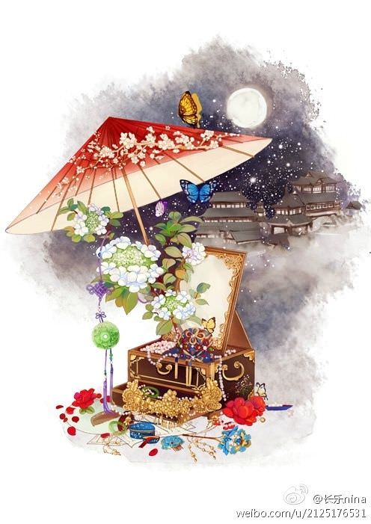

Bên kia, Sở Oánh từ từ hồi tỉnh, vừa tỉnh lại đã thấy mình đang ở trước một khu nhà gỗ hai tầng khác.

Hai người lẽ ra phải chăm sóc cho cô ta thì lại thờ ơ đứng một bên đùa giỡn nhau, hoàn toàn không thèm đếm xỉa gì đến cô nàng. Lúc thiếu niên kia cười rộ lên nốt ruồi son diễm lệ nơi khóe mắt trái lấp loáng sắc đỏ thắm. Sở Oánh nhìn mà ngây người, rồi bỗng đâu một cảm giác ghen ghét cay đắng dâng lên trong lòng. Cô ta cũng không rõ vì sao mình ghen tị, từ khi bà lão trong giếng ép cô ta hỏi ra thân thế của mình thì Sở Oánh cảm thấy dường như mình không còn là chính mình nữa.

“Uây! Tống Duy! Thằng chó kia!” Sở Oánh khó chịu mắng. “Nhà tao nuôi mày bao lâu nay mà mày chăm sóc tao như vầy đây hả!”

Tống Duy chỉ lạnh lùng nhìn lướt qua, ánh mắt hắn giống như nhìn một người đã chết làm tiếng nhiếc móc hùng hổ của Sở Oánh nghẹn lại, không thốt nên lời. Thiếu niên thấy vậy thì khúc khích cười nói: “Đi thôi, chúng ta đi xem hát.”

“Xem hát?”

Thiếu niên híp mắt thành hình trăng khuyết: “Đúng vậy, trong này là lê viên, ta rất thích một vở diễn của bọn họ.”

Tống Duy tò mò: “Vở gì?”

“Cứ xem rồi biết.”

Vì thế, hai người chẳng thèm màng đến Sở Oánh làm ầm ĩ, sóng vai đi vào trong. Khi nhìn thấy sân khấu hí kịch kia, Tống Duy càng thêm quyết tâm, lẳng lặng nắm chặt tay thiếu niên bên cạnh. Hắn không hỏi tên họ của cậu, cậu cũng không hề hé răng nửa lời, hai người vẫn duy trì một loại hiểu ngầm lạ lùng tiếp tục đi thăm dò những câu chuyện xưa trong tòa đại trạch này.

Lê viên là tên gọi có từ thời Đường dùng để chỉ nơi gánh hát biểu diễn. Diễn viên trong gánh hát ở nơi này rất có thực lực, giọng hát đều rất hay. Trong tiếng đàn sáo réo rắt, bọn họ hợp diễn một tiết mục xưa cũ hoang đường. Tống Duy và thiếu niên ngồi dưới đài xem hát, bên cạnh là Sở Oánh còn đang hoảng sợ, đầu óc lơ mơ. Nhưng sau đó cô ta rất nhanh chóng bị vở diễn hấp dẫn, không chớp mắt nhìn chằm chằm đào nương ở trên đài.

Nhân vật đang được diễn ở trên đài là một cô gái đương độ xuân thì, vừa tròn đôi tám (1), dựa vào nhan sắc xuất chúng mà được rước vào làm thiếp nhà giàu. Trong nhà này vợ lẽ không thiếu, nàng ta lại là người có thủ đoạn, am hiểu tâm lý đàn ông, nên rất nhanh trèo lên được vị trí cao và được sủng ái hết mực. Chỉ tiếc một điều là dù nàng có cố gắng thế nào thì cái bụng mãi vẫn không có động tĩnh gì, không có nổi một đứa con trai. Nàng ta cho rằng nếu cứ thế này thì gia nghiệp chắc chắn sẽ về tay kẻ khác nên dần dần trở nên điên cuồng độc địa. Con hát trên sân khấu diễn rất tự nhiên, lúc thì khóc rấm rứt, lén lau nước mắt, lúc thì diễn cảnh đỡ bụng giả mang thai, lúc thì diễn cảnh ác độc nguyền rủa người trong phủ. Sau đó, nàng ta quen được một người tự xưng là đạo sĩ, nói rằng chỉ cần cúng tế cho hắn ta thì hắn sẽ giúp nàng có được một đứa con trai. Cô vợ lẽ kia tin là thật, vô cùng mừng rỡ, đào nương nhập vai cũng nhảy múa trên đài, diễn ra điệu bộ vui sướng phát điên. Còn tiểu sinh sắm vai đạo sĩ thì cười gằn thâm độc.

“Mong ước của nàng ta sẽ thành phải không?” Sở Oánh vừa quay đầu hỏi Tống Duy và thiếu niên lập tức chú ý đến đôi mắt vằn đỏ của cô ta.

Không nhận được câu trả lời, Sở Oánh lại tiếp tục vặn hỏi, giọng điệu đã có hơi nhuốm vẻ cố chấp điên dại.

Lúc này, đào nương đã diễn sang cảnh mới. Cô vợ lẽ kia nghĩ ra được một cách, nàng ta đem người ít được người ta quan tâm nhất, cũng là người nàng căm ghét nhất trong phủ xem là của lễ mà hiến tế. Nàng ta trộm bát tự của người đó đưa cho tên đạo sĩ kia.

Con hát lắc lắc tay áo (2) một cách đắc ý, rốt cuộc nàng đã đạt được mục đích.

Sở Oánh vừa định tươi cười hài lòng thì ai ngờ đào nương trên đài đột nhiên xoay người. Trên cái ót của cô ta lại là một khuôn mặt khác (Ối, Voldemort), là bạn thân nhất của Sở Oánh, thường xuyên hùa theo nàng làm những chuyện xấu xa. Cái miệng rộng trên khuôn mặt đó tham lam mấp máy cứ như muốn nhấm nháp thứ gì đó, nhưng chẳng ăn được gì ngoài đầu lưỡi của chính mình.

Màn tranh đoạt gia sản trên sân khấu vẫn đang tiếp tục, nhưng đến cuối cùng âm mưu của cô vợ lẽ lại giữa đường gãy gánh. Nàng ta không biết được thì ra bát tự mình trộm được không đúng, bởi vì chỉ trừ người mẹ đã mất sớm của người đó ra thì không một ai biết được ngày giờ chính xác lúc cậu ra đời cả.

Đạo sĩ kia vô cùng giận dữ, quyết tâm bằng bất cứ giá nào cũng phải đoạt được đồ đại bổ có thể giúp hắn khôi phục tu vi đến tay. Bởi vì lúc trước tạo nghiệt quá nặng nề nên hắn bị phản phệ trọng thương, đạo hạnh tụt dốc, đành phải trốn chui trốn nhủi đến một vùng khác mà tĩnh dưỡng. Không ngờ ở nơi xa xôi hẻo lánh này hắn lại tình cờ gặp được vật linh thích hợp cho mình tu luyện. Bây giờ kế hoạch vốn có đã thất bại, hắn liền đi thêm một nước cờ khác, bắt đầu tung tin đồn khắp nơi làm mọi người trong trấn tin rằng nơi này có mầm tai họa hại người.

Không những vậy, hắn còn âm thầm hợp tác với những nhà giàu khác trong vùng. Đám này đã sớm thèm thuồng gia nghiệp của nhà họ Hướng. Bọn họ tính toán trước tiên hại người rồi sau đó cướp đoạt gia tài, mưu đồ bất chính.

Kết cuộc…

Bọn họ dựng một đàn tế giữa chợ.

Bọn họ phóng hỏa ba ngày ba đêm không nghỉ.

Bọn họ điên cuồng sát hại những người vô tội.

Bọn họ, là bao gồm tất cả mọi người.

Trên sân khấu tái hiện quang cảnh hoang đường ngày đó, máu tươi thấm đỏ một vùng, tay người chân người bị chém đứt rơi rụng khắp nơi trên đài cao. Sở Oánh nhận ra được rất nhiều bạn bè của mình, bọn họ đều là đám nhà giàu cùng nhau đến đây tìm cảm giác mạnh. Nhưng Sở Oánh đã bắt đầu loạn trí, cô ả vừa bị dọa sợ đến nỗi muốn quay lưng bỏ chạy ngay, nhưng lại vừa lo lắng cho nhân vật vợ lẽ đang bất an khóc thút thít kia.

Lúc mọi người đang chém giết đến mất lý trí thì ả ta cũng bị liên lụy, vội vội vàng vàng bỏ trốn. Đến tận khi đó ả mới phát hiện ra mình đã mang thai, nhưng sau một hồi chạy trốn vất vả, ả ta sinh non, táng thân ở nơi rừng thiêng nước độc. Màn diễn đến đây, gương mặt Tống Duy đã trở nên lạnh lùng đến buốt giá, thiếu niên thì vẫn như cũ, bàng quan đắc ý, thoải mái xem con hát nằm trong vũng máu tru lên một tiếng, lăn lộn vài lần rồi trút hơi thở cuối cùng.

Sau đó, kịch hạ màn.

Sở Oánh, người vẫn luôn rơi vào trạng thái tinh thần bất thường kể từ đầu buổi diễn, đăm đăm nhìn tấm màn sân khấu từ từ khép lại bỗng nổi điên gầm rú: “Nguyện vọng của nàng sẽ thành! Sẽ thành! Nàng không thể chết được! Không thể nào!”

Thiếu niên chậm rãi đứng dậy, đi đến trước mặt người đang quỳ rạp trên nền đất, trong mắt lần đầu tiên ánh lên vẻ căm hận ghét bỏ trần trụi. Lời nói từ miệng cậu chảy ra, giống như thuốc độc từng giọt từng giọt nhỏ lên thân người đang quằn quại kia:

“Đúng vậy, sao lại thất bại kia chứ…hả Sở di nương?”

Ánh mắt Tống Duy nhìn về phía Sở Oánh lúc này tựa như loài rắn độc máu lạnh.

Thiêu niên nhẹ nhàng cong môi mỉm cười: “Có lẽ…bởi vì ta vốn là ác quỷ.”

______________

(1) Có thể bạn chưa biết: Đôi tám là mười sáu tuổi chứ không phải tám mươi tám đâu nha =)))

(2) Nguyên văn: thủy tụ.

## 10. Chương 10: Gia Phả

*Chương này có nội dung ảnh, nếu bạn không thấy nội dung chương, vui lòng bật chế độ hiện hình ảnh của trình duyệt để đọc.

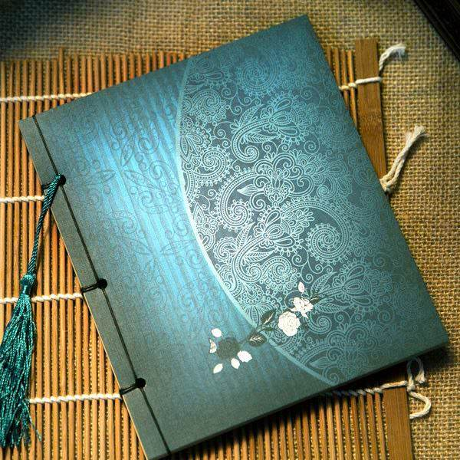

Sở Oánh máy móc đi theo hai người như mất hồn.

Cái này Tống Duy đã nhìn thấu, ngay từ đầu khi bước vào đại trạch cô ta vốn đã chẳng phải người sống chân chính. Âm khí đã cắm rễ sâu trong người cô ả, từng chút từng chút một biến người thành quỷ, mọi người xung quanh đều bị che mắt. Có lẽ đạo sĩ tự cho là mình cao tay kia cũng nghĩ rằng đám người này còn sống.

Nhớ lại đèn lồng màu đỏ phát ra ánh sáng nhạt nhòa, đứa con trai bị lột da, cô nàng bị ép khiêu vũ rồi bị chọc chết… Tống Duy lại tươi cười vui vẻ.

Thiếu niên kể từ khi bước ra khỏi lê viên vẫn luôn trầm ngâm. Ba người cùng đi đến gian viện sâu nhất trong đại trạch, đèn lồng bốn phía giờ phút này đều đang lay động kịch liệt, chiếu sáng bừng cả một vùng, ánh sáng rực rỡ chẳng khác gì ban ngày. Đây là nhà thờ họ, bố cục rất quái lạ, sảnh phía trước là nơi để thờ cúng bài vị, phía sau có thêm một gian nhà với rất nhiều phòng ngủ giống nhau.

Từ sau khi bước vào nhà thờ họ, tay chân Sở Oánh vẫn luôn run cầm cập, người khác nhìn vào còn tưởng rằng cô ta sắp lạnh chết đến nơi. Mỗi một bước đi Sở Oánh lại cảm giác sau lưng nặng thêm một chút, giống như có cái gì đó đè lên, ép cô ta quỳ xuống.

Dường như Sở Oánh lúc này đã không còn là đứa con gái nhà giàu ương ngạnh nữa, mà là Sở di nương nham hiểm xảo quyệt. Ả có chết cũng không muốn quỳ trước mặt những kẻ ti tiện kia. Chỉ tiếc bây giờ thân thể ả vô cùng yếu ớt, cố gắng lắm mới chống được đến gần bàn thờ, rốt cuộc cũng không chịu nổi mà khuỵu xuống sàn.

Cô ả hét lên thảm thiết, ngay sau đó một tràng cười vang lên từ bốn phương tám hướng, quanh quẩn không dứt.

Thiếu niên không hề tỏ vẻ dao động vì sự biến đổi xung quanh. Cậu đi đến bài vị chính giữa, lôi ra hai quyển sách. Sách đã cũ kĩ lắm rồi nhưng được giữ gìn rất cẩn thận. Cậu mở ra ngay trước mặt Tống Duy, từng trang từng trang sách đều dính máu.

Theo mỗi trang sách được lật ra, Tống Duy dần dần tìm lại được ký ức, sắc mặt hắn càng lúc càng khó coi.

Chủ tiệm bán thịt có bướu sau lưng là hộ vệ của Hướng phủ, vì không muốn bỏ lại cậu chủ mà bỏ chạy nên trong cơn loạn lạc bị giẫm đạp chết tươi. Vì thế ông ta muốn những người đó mãi mãi đi lại trên phố, đau đớn mà trải qua cảm giác bước đi trên lưỡi dao nhọn.

Cô gái xách đèn lồng là một nha hoàn tuổi còn nhỏ nhưng thông minh lanh lợi. Trời ban cho cô khuôn mặt xinh đẹp nhưng chẳng ngờ cuối cùng vì nó mà bị hại. Ngày Hướng phủ chìm trong biển lửa cô bị người ta bắt đi, trong lúc vùng vẫy kịch liệt bị bọn chúng chặt đầu chết.

Người phụ nữ mải tìm con thoi là nữ quản gia trung thành tận tâm. Lúc đám người kia ập vào chị không bị thiêu chết mà bị nhốt trong hầm. Chỗ đó trừ con thoi bị rơi xuống chỉ còn bầy chuột. Sau khi chị bị đói chết, thi thể xương cốt cũng bị gặm đến mảnh vụn cũng chẳng còn.

Hồ ly nhỏ là thú cưng của thiếu niên, vẫn chưa hóa hình được. Thiếu niên có ân cứu mạng với nó nên nó vẫn bám theo cậu không rời, lại chẳng ngờ có ngày trở thành “bằng chứng” chứng minh thiếu niên là con của quỷ. Hồ ly lớn là mẹ của nó. Vì tham lam nên đám người kia giết con xong còn chưa thỏa mãn, bọn họ tìm được hồ ly mẹ đang đau đớn cuồng nộ vì mất con rồi giết mà lột da.

Cây cổ thụ đã mở linh trí lại bị lửa lớn thiêu cháy gần như sạch sẽ. Nó không cam lòng bị diệt một cách oan uổng như vậy nên cũng biến thành oán quỷ, dựa vào việc cắn nuốt sinh khí của những kẻ táng tận lương tâm để tu luyện.

Chú Lưu thích lọc thịt người là đầu bếp trong phủ, bị thiêu chết ngay trong chính gian bếp mình làm việc, khi chết bên hông vẫn còn giắt dao nhọn. Chú ta đặc biệt ưa thích việc chặt con cái của đám phú thương đó thành từng khúc rồi nhìn bọn họ khóc lóc thê thảm ngồi ăn hết.

Vú nuôi mù từng chăm sóc thiếu niên cũng không kịp thoát thân, bị đám người mất hết lý trí vu vạ là yêu quái biến thành, đẩy vào giếng nước.

Quản gia cố gắng trấn thủ đến cuối cùng mới bị giết, đem theo nỗi uất hận vì không thể hoàn thành di nguyện của phu nhân đã khuất.

Mà Sở Oánh, à không, phải gọi là Sở di nương, tranh giành toan tính nửa đời người rốt cuộc nhận lấy kết cục cay đắng, trăm năm sau may mắn được chuyển kiếp luân hồi cũng bị kéo trở về nơi bắt đầu hết thảy mọi oan trái lần nữa.

Thiếu niên, chính là đại thiếu gia của Hướng phủ, Hướng Vô Vưu, cũng là con của quỷ bị người trong trấn kinh sợ xa lánh. Cậu từ nhỏ có thể chất đặc biệt, toàn thân đầy âm khí nên không được cha yêu thương, suốt ngày chỉ quanh quẩn trong nhà. Không ngờ cậu vốn chẳng hại ai lại bị Sở di nương cấu kết với đạo sĩ hãm hại, cuối cùng nhận lấy cái chết thảm khốc giữa chợ. Thế nhưng cậu một lòng oán hận ngút trời hoá thành lệ quỷ nên rốt cuộc tên đạo sĩ kia vẫn là không nuốt được đồ bổ là cậu, ngược lại còn bị đánh cho hồn phi phách tán.

Mỗi một người có dính líu tới sự việc năm đó đều được ghi chép trên hai cuốn gia phả quỷ quái này. Những người thân thuộc được ghi ở một quyển, còn kẻ thù thì ghi ở quyển còn lại. Người nào đã bị điểm danh thì đừng mong thoát ra khỏi nơi này. Những người trong thôn họ Hướng ngoài kia thật ra đều là đời sau của dân trong trấn nọ, bị cầm giữ lại chốn này để thay tổ tiên chuộc lại tội nghiệt ngày xưa, hơn nữa bọn họ lại chẳng hề biết tổ tông mình là ai.

Mộ của Hướng Vô Vưa, chưa bao giờ là tòa đại trạch này, mà là toàn bộ thị trấn.

Tống Duy bình tĩnh xem hết một lượt gia phả, cũng xem qua luôn cả quyển đáng ghê tởm kia. Hắn ngẩng đầu, cười nhạt: “Gia phả này còn thiếu, đệ quên mất thư đồng của thiếu gia.”

Nghe lời đó Hướng Vô Vưu chợt biến sắc: “Thì sao? Ta đã bảo hắn chạy đi, thế mà hắn làm phản, dám trái lời ta.”

“Nhưng hắn không làm trái lòng mình.” Tống Duy một bước cũng không chịu nhường. “Đệ nên gọi hắn một tiếng ca ca.”

Gia phả bỗng nhiên mở ra, trên trang giấy ghi tên Hướng Vô Vưu rõ ràng còn chừa một chỗ trống, là vì ai mà lưu ký nơi này?

“Ngươi không phải là hắn, làm sao biết được suy nghĩ của hắn chứ?” Hướng Vô Vưu nhíu đôi mắt phượng xinh đẹp, âm cuối cố tình kéo dài mang theo đôi phần lưu luyến.

Tống Duy không trả lời, quay đầu lại nhìn vị quản gia không biết xuất hiện từ bao giờ. Ông ta cười tủm tỉm đưa cho hắn một cây bút lông. Hắn nhận bút, cắt xuống đầu ngón tay. Ngòi bút lông nhìn có vẻ mềm mại nào ngờ lại sắc như dao, máu từ vết cắt nhanh chóng thấm đẫm đầu bút. Hướng Vô Vưu vẫn luôn dõi theo từng động tác của Tống Duy, không biết đang nghĩ cái gì. Trên mặt đất, tiếng kêu rên của Sở Oánh ngày càng yếu dần, nhưng ả lại vẫn luôn ráng sức mắng chửi, trông bộ dạng của ả bây giờ người không ra người, quỷ chẳng ra quỷ.

“Ta biết.” Tống Duy đề bút viết tên mình xuống, chữ viết xa lạ mà lại quen thuộc đến thế. Tên hai người viết cạnh nhau, nhìn qua chẳng mảy may khác biệt.

Thấy thế, rốt cuộc Hướng Vô Vưu nở một nụ cười: “Một khi đã như vậy, huynh đã sẵn sàng chết rồi sao, ca ca tốt của ta?”

Tống Duy cúi đầu hôn lên trán cậu: “Đợi thành thân đã.”

## 11. Chương 11: Hôn Lễ

*Chương này có nội dung ảnh, nếu bạn không thấy nội dung chương, vui lòng bật chế độ hiện hình ảnh của trình duyệt để đọc.

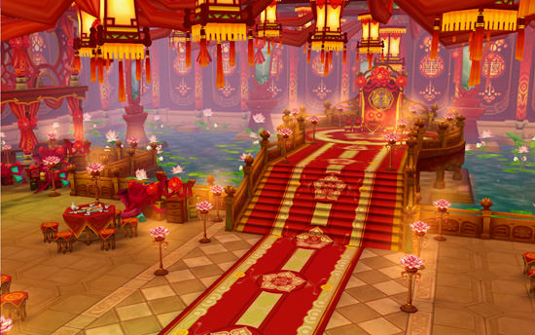

“Đến nào, đến nào,

Hãy đến mà xem,

Lợn béo nửa bước không rời phố,

Đèn lồng đỏ trên tay nha hoàn, đầu xoay bốn mươi vòng có hơn,

Nữ quản gia cầm con thoi sắc, bầy chuột sung sướng nhảy trên kim,

Ây cha, một khăn thêu xinh đẹp, một áo choàng ấm thân, một cổ thụ rễ dài.

Nhưng đừng mở lồng sắt ra nha.

Đến đây, đến đây,

Mời đến đây nếm thử,

Dê béo núc tươi ngon, đám con gái lưỡi dài,

Người điên không ngừng nói, mau, mau đem chúng lên bếp thiêu,

Đốt thành tro.

Đến đây, đến đây,

Quý vị mệt mỏi sao,

Thử hỏi vú nuôi trong giếng xem nào, hỏi xem cô vợ lẽ có về chăng,

Hì hì hì,

Nàng không đi, nàng sẽ về.

Đêm nay là ngày vui của thiếu gia,

Nàng sẽ về.

Nơi này là mộ địa, nơi này là hôn phòng,

Quý khách ngồi xuống đi,

Vở kịch diễn trăm năm, trước nay chưa từng có,

Chuyện vui lớn đa!”

Màn đêm buông xuống, trong nhà thờ họ giăng đèn kết hoa, người người lui tới đều ngâm nga ca hát ra chiều vui vẻ lắm, mà cũng góp phần làm cho không khí thêm phần ma quái. Hướng Vô Vưu thay bộ đồ tân lang đỏ thẫm mà nữ quản gia đã tự tay làm cho cậu (1). Đồ cưới đỏ rực càng làm nổi bật làn da trắng nõn như ngọc của người mặc. Khí chất của cậu vốn thiên về lạnh lùng như tuyết mùa đông, giờ đây lại có thừa vài phần diễm lệ quyến rũ. Lúc cậu nhếch miệng cười trông vô cùng xinh đẹp, nốt ruồi son ở đuôi mắt đỏ tươi như máu làm người ta nhìn mà lòng ngẩn ngơ.

Tống Duy cũng mặc một bộ lễ phục tương tự kiểu dáng của Hướng Vô Vưu. Hắn so với cậu thiếu niên thì cao lớn hơn nhiều. Khi chết cậu mới tròn mười bốn tuổi mà thôi. Mấy năm nay Hướng Vô Vưu mượn một phần sinh khí của thị trấn và khách vãng lai để tu luyện nên mới lớn được đến bộ dáng thiếu niên mười sáu mười bảy tuổi.

Khách du lịch bụi tình cờ lạc vào đại trạch hoặc đến đây thám hiểm cậu không giết, chỉ cho phép đám quỷ mị hút một chút sinh khí từ họ rồi thả đi. Còn đám người có ý đồ xấu, muốn đến đây trộm mộ tìm bảo vật thì nếu thi thể được giữ lại chắc đã chất đống thành núi từ sớm rồi. Thiện ác rõ ràng, cậu cũng chẳng sợ người có đạo hạnh thâm sâu đến đây. Từ một hồi tai ương mấy chục năm trước đến nay, sách cũ chôn giấu chuyện xưa, cao nhân lánh đời đã ít lại càng thêm ít, đám người bị coi là ác quỷ bọn họ thế mà lại sống cũng dễ chịu.

“Mời người chứng hôn…!”

Quản gia khuôn mặt tràn trề vui sướng hô vang. Ông vừa dứt lời, Đường thiên sư liền bị chúng quỷ hộ tống vào sảnh chính của nhà thờ họ. Hai chân lão ta run rẩy gắng gượng lết đi. Sở dĩ giữ lại mạng cho lão là vì Hướng Vô Vưu muốn tận dụng chút tài học đạo thuật chính tông ít ỏi của lão để làm cho mối hôn sự giữa người và quỷ này được danh chính ngôn thuận với trời đất.

Đường thiên sư không dám hó hé gì, cho dù sợ nhũn như con chi chi thì cũng phải cắn răng dựa theo lời dặn của quản gia mà làm theo, chật vật đọc lên lời chứng thề ước trăm năm. Ở sau lưng Đường thiên sư là Sở Oánh bị trói lại treo lên cao. Ả ta dùng hết sức lực mà giãy giụa vùng vẫy, lại chẳng thể nào thoát ra được. Những vệt đỏ hằn trên cổ tay do dây thừng cứa vào cứ hiện ra rồi lại tự động lành lại.

“Buổi lễ kết thúc.” Đường thiên sư vừa nói xong câu sau cùng, quản gia liền dâng cho đôi chồng chồng mới cưới một thanh đao sắc. Các khách quý dự lễ cưới cũng gấp gáp vây vòng quanh hóng chuyện.

Sắc mặt Sở Oánh xanh như tàu lá, dường như đoán được chuyện gì sắp xảy ra, ả ta càng kêu la gào khóc tợn. Trong tiếng cười khoái chí của đám khách mời, Hướng Vô Vưu giơ thanh đao lên chém từng nhát một lên người Sở Oánh, tái hiện lại cảnh tượng năm đó cậu bất lực nhìn thư đồng ca ca mình yêu nhất đứng chắn trước mặt bảo vệ mình để rồi bị đâm vô số nhát đao, đến khi gục chết trong vũng máu.

Thiếu niên cuối cũng vẫn không tự tay kết liễu Sở Oánh, cô ta ôm thân thể đầy máu lảo đảo bò ra ngoài. Cùng lúc đó, một đám người thân của đám cậu ấm cô chiêu phá cửa đại trạch xông vào, nhưng cái bọn họ nhìn thấy chỉ là căn nhà cũ hoang phế điêu tàn cùng với bảy tám người nằm la liệt ở giữa sân. Sở Oánh cũng là một trong số đó, vừa lúc ôm bụng trút xuống hơi thở cuối cùng.

Lại nói đến Đường thiên sư, lão ta cũng được thả ra ngoài, thân thể đang không ngừng co giật. Đột nhiên lão bò dậy, quỳ rạp trên mặt đất nôn ra vô số giòi bọ, bởi vì hôn lễ đã xong, lão không còn tác dụng gì nữa.

Hướng Vô Vưu có thể cảm nhận được hết thảy, khẽ nhắm mắt, thở dài đầy khoan khoái. Tống Duy cầm khăn lau sạch vết máu bắn lên mặt cậu, từ đầu đến cuối hắn chỉ lãnh đạm đứng nhìn đám quỷ quái lặp lại quá trình mổ bụng Sở di nương. Chỉ tiếc gã đạo sĩ chủ mưu đã sớm nát thành máu huyết cho thiếu gia hấp thụ, nếu không bây giờ đem ra chơi đùa một phen cũng không tệ.

Quản gia cười tủm tỉm tiến lên: “Đêm nay mọi người chơi vui muốn điên rồi, thiếu gia và cô gia đi nghỉ sớm đi, không cần để ý bọn họ đâu.”

Cuối cùng cũng đến lúc đưa tân nhân vào động phòng, ngoài cửa vẫn còn văng vẳng tiếng kêu thảm thiết hòa lẫn với tiếng cười khanh khách, còn có cả những điệu ca dao quái lạ liên miên.

Màn giường buông xuống, Tống Duy nâng chiếc cằm xinh xẻo của thiếu gia nhà mình lên, cúi đầu hôn ngấu nghiến, sau đó bị cắn ngược lại một cái. Hắn vẫn còn là người sống, môi lập tức chảy máu, một chút máu chảy ra lại bị Hướng Vô Vưu liếm láp sạch sẽ. “Trước kia cũng có không ít người sống lạc vào đây, đều là hàng chất lượng đó nha…” Cậu cố ý vuốt ve khiêu khích tình lang, thích thú cảm giác được bụng dưới của người nọ đột nhiên căng chặt.

Tống Duy dịu dàng hôn lên khóe miệng của người trong lòng: “Thế à? Vậy em đã chạm vào ai, ta sẽ tự mình tìm đến bọn chúng.” Hắn là người bạc tình, một chút lương thiện mềm mại đã trút hết cho người này, còn đối với người ngoài thì chẳng có ai đáng để hắn lo nghĩ cả. Kiếp này Sở Oánh mắt mù, từ đầu đến cuối vẫn không nhìn thấu bản chất của hắn. Ngược lại, hắn có thể nhìn thấu tất cả lại cứ trơ trơ nhìn bọn họ lao vào vòng tay của thần chết. Hơn nữa, trước khi bắt đầu chuyến hành trình này, hắn đã sớm thu thập được bằng chứng phạm pháp giao cho cảnh sát, cho nên bọn người làm giàu trên xương máu người khác kia đành phải tự mình hành động tìm đến nơi, mà chẳng biết con đường bọn họ bước lên là có đi mà chẳng có về.

Hắn làm tất cả những chuyện này chẳng qua chỉ vì bản thân thấy khoái trá.

Hướng Vô Vưu tỉ mỉ quan sát vẻ mặt của Tống Duy, bỗng nhiên nở nụ cười, cười đến mức làm người ta mụ mị: “Đừng giận, bọn họ làm sao so với chàng được, ta nhìn chỉ thấy ghê tởm, cũng đâu có đụng vào chứ.” Nói rồi cậu rướn người hôn lên cổ Tống Duy: “Chẳng qua chỉ là đồ ăn của cổ thụ mà thôi, chàng đừng có nói oan cho người ta đó.”

Từ khi biến thành lệ quỷ, tính tình của Hướng Vô Vưu cũng hoàn toàn thay đổi. Trăm năm trước cậu chỉ là u ám ít lời, đến nay đã trở nên độc ác khó lường. Chỉ là, nỗi chấp nhất đối với Tống Duy chưa bao giờ thay đổi. Cậu cam tâm tình nguyện chờ đợi bao nhiêu năm dài đằng đẵng, chờ mãi đến lúc hắn được vào luân hồi lần nữa, để tự tay giết hắn, chiếm làm của riêng. Nghĩ đến đó, Hướng Vô Vưu cảm thấy kích thích đến nỗi mặt mày ửng đỏ, tiếng rên giữa làn môi cũng ngọt ngấy theo.

Âm khí tản mác trên người Tống Duy thật ra là đến từ chính Hướng Vô Vưu, hiện giờ người quỷ giao hòa, cá nước thân mật, âm khí lại càng tràn lan dày đặc, đè ép lồng ngực Tống Duy. Hướng Vô Vưu cũng nhận ra chuyện này, cười quyến rũ ấn ấn lồng ngực của tân lang, bộ móng quỷ dài ra tức thì, nhẹ nhàng lướt qua làn da trần nóng bỏng: “Ca ca, ta có thể giết chàng không?”

Tống Duy mặc kệ để cho thiếu gia nhà mình chậm rãi cắt xẻo làn da trước ngực, ánh mắt đen đặc thâm sâu.

“Đương nhiên.”

__________________

(1) Chắc mọi người vẫn còn nhớ câu ngâm nga của nữ quản gia trong chương  Con thoi nhỉ, lúc cổ ngâm nga câu “Nhi lang ngoan muốn thành gia” là ý chỉ chi tiết này nè, cổ đang may đồ cưới cho em Vô Vưu.

## 12. Chương 12: Nghe Đồn

*Chương này có nội dung ảnh, nếu bạn không thấy nội dung chương, vui lòng bật chế độ hiện hình ảnh của trình duyệt để đọc.

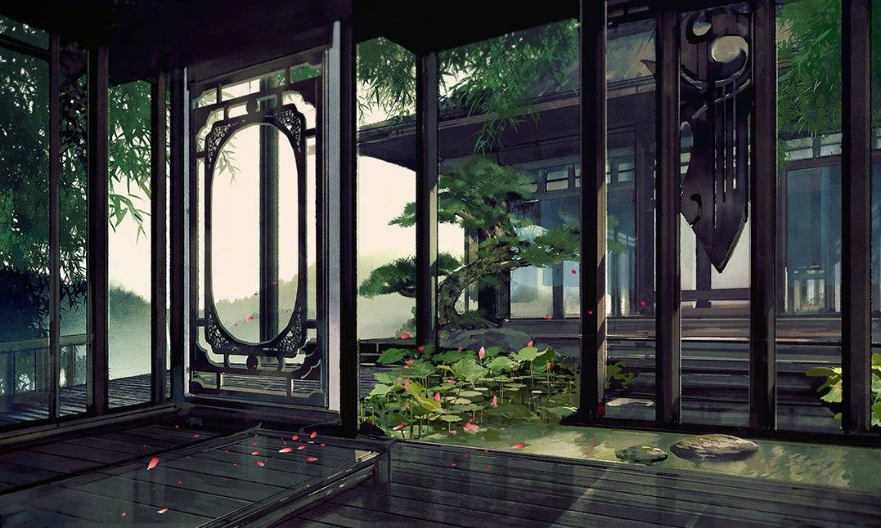

Ngày mười bảy tháng tư, một đám người trẻ tuổi cùng nhau đi vào thôn họ Hướng.

Người dân sống trong thôn này giữ thái độ dửng dưng, tuy rằng không đuổi bọn họ đi nhưng cũng không cho phép họ đến gần tòa đại trạch vốn là nhà tổ kia. Cậu trai dẫn đầu khuyên mọi người đừng manh động. Đợi trời sụp tối, đám thanh niên lại lén lút mang theo di động, dò đường đi tới đại trạch.

Nơi này chính là nhà ma nổi tiếng trên mạng.

Trên các diễn đàn mạng đồn rằng đã từng có rất nhiều vụ mất tích xảy ra ở tòa nhà xưa này. Mới đầu năm nay thôi, bảy tám cô cậu nhà có tiền tổ chức du lịch mạo hiểm ở chỗ này, tìm kích thích. Chẳng ngờ bọn họ đi vào rồi thì thực sự biến mất tận năm sáu ngày. Đến sáng sớm ngày thứ bảy mới có người xông vào nhà tổ phát hiện mang ra ngoài. Nhưng mà người thì cứu được rồi, nhưng bọn họ trở về đều bị điên cả, luôn miệng nói mình bị hại, bị tra tấn. Không những vậy, bọn họ còn chủ động đến cục cảnh sát đầu thú, khai hết tất cả những tội trạng trước đây mình từng phạm phải, sau đó lần lượt tự sát bằng những phương pháp quái quỷ. Nhưng cho dù bọn họ không tự thú thì cảnh sát cũng đã bắt đầu tiến hành điều tra, vì trong thời gian bảy tám người đó biến mất, cảnh sát nhận được một loạt thư nặc danh tố cáo gia đình bọn họ. Xét thấy tình hình nghiêm trọng nên phía cảnh sát mở rộng điều tra, lôi ra được rất nhiều bản án oan kéo dài suốt nhiều năm. Những vụ án này đều bị mấy nhà có quyền thế dùng áp lực đè xuống nên mới rơi vào ngõ cụt. Chẳng trách mấy nhà kia con mình xảy ra chuyện mà cũng không dám báo cảnh sát, e là lo sợ dính líu đến việc bất thường sẽ bị tra xét kĩ rồi lòi ra những hoạt động phi pháp trước giờ.

Nhưng mà sau khi sóng gió ném đá đám người làm giàu bất nhân bất nghĩa qua đi, rất nhiều cư dân mạng bắt đầu chú ý đến hai người liên quan đến vụ án nhà ma này. Một người là một vị đạo sĩ cũng được xem là đức cao vọng trọng trong giới, Đường thiên sư. Nghe nói sau khi lão trở về từ tòa đại trạch ma quái đó thì bị bệnh nặng thập tử nhất sinh. Từ đó về sau lão hoàn toàn biến mất trong giới, không dám tiếp tục hành nghề nữa. Một trường hợp khác cũng li kì không kém là Tống Duy. Người này cũng đi vào nhà cũ trong khoảng thời gian đó, sau đó không tìm thấy tung tích, sống chết không rõ. Cảnh sát đương nhiên không muốn cổ xúy cho những việc kì bí dị thường nên viết trên thông cáo chính thức là Tống Duy bị lạc trong núi. Thế nhưng cư dân mạng vẫn không ngừng suy đoán, thế là càng làm cho tòa đại trạch cũ kĩ này thêm nổi tiếng.

Nhưng dân cư trong thôn họ Hướng rất bài ngoại, lại có phần hung hăng, nên đa số người nghe tiếng đồn đến đây tìm hiểu chẳng những không đến gần được nhà tổ nửa bước, ngược lại còn gặp hiện tượng quỷ đánh tường trên đường núi hoặc bị người sống trong thôn xua đuổi, đành trắng tay ra về. Cảnh sát cũng đã từng đến đây điều tra, đương nhiên là không gặp phải trở ngại gì. Họ vốn không tin quỷ thần, sau khi xem xét một vòng trong đại trạch cũng không thấy tòa nhà đổ nát này có gì khả nghi liền tích cực giúp thôn họ Hướng dập tắt tin đồn.

Mãi một thời gian sau cơn sốt thám hiểm nhà ma mới từ từ hạ nhiệt, chỉ còn một số trang web kín chuyên về những thứ linh dị là vẫn còn người khăng khăng một mực cho rằng trong tòa nhà cũ đó có một thế lực siêu nhiên hùng mạnh tồn tại, vẫn tìm trăm phương ngàn kế muốn vào xem cho bằng được.

Mà nhóm thanh niên thành công tiếp cận nhà cũ kia cũng nằm trong nhóm những người không chịu từ bỏ giả thuyết đó. Bọn họ cứ đinh ninh rằng mọi việc trót lọt là do mình may mắn hoặc là chọn đúng thời điểm, lại chẳng ngờ được cả bọn đã lọt vào tầm ngắm từ lâu…

Đêm đã khuya.

Lúc đầu cả nhóm rất cảnh giác, mọi người cùng nắm tay nhau, sợ bị lạc mất. Nhưng đi cả buổi lại phát hiện không có việc bất thường gì xảy ra, cũng không chụp được bức ảnh lạ lùng nào bèn không tránh khỏi có hơi nhụt chí. Đại trạch này rất rộng, họ lại là lén lút mà vào, không dám lộ liễu quá cho nên chỉ dám đi vòng vòng ở tầng dưới, tìm xem có gian phòng nào vào được thì vào xem. Chợt có một cô gái kêu lên: “Đội trưởng, chỗ này mở cửa được nè.”

Mọi người cùng xúm lại coi thử, quả thật tòa lầu này vào được, vừa đẩy một cái cửa liền mở ngay, cửa mở phát ra tiếng kẽo kẹt kẽo kẹt, đèn lồng đỏ chưa được thắp sáng treo dọc hai bên bắt đầu động đậy. Bọn họ vừa bước vào thì đèn lồng xung quanh bỗng sáng lên, bốn phía vang lên tiếng xì xào bàn tán.

Nhóm người trong phòng chẳng nghe thấy gì, bọn họ còn đang kinh ngạc về nội thất và các đồ vật trang trí trong phòng, nhưng cũng không có ai có gan chạm vào những thứ đã phủ lớp bụi dày tháng năm kia. Ở giữa sảnh chính có bày một bàn thờ, trên đó bày đồ cúng còn rất mới, làn khói trên lư hương mỏng manh bảng lảng bay lên.

“Chắc là dân trong thôn đó, hình như họ thường đến bên này cúng bái.” Có người nói.

“Cũng đâu có thấy gì kì quái đâu ha.”

“Hay là chụp một tấm hình đi, đằng nào thì cũng tới đây một chuyến.”

“Này cậu nói xem, có khi nào người mất tích kia là chết ở trong núi thật? Có lẽ bị thú hoang xơi tái rồi cũng nên.”

“Khu này làm gì có thú hoang chứ. A!”

“Sao vậy?”

Nghe tiếng kêu lớn, tất cả mọi người vội quay lại nhìn. Cô gái vừa kêu thành tiếng kia xấu hổ cười trừ: “Có con dơi thôi.”

“Xời ơi…”

Mọi người đùa giỡn một hồi thì chụp một tấm ảnh làm kỉ niệm, lấy phông nền là bàn thờ phía sau, chụp xong rồi cùng bu lại xem ảnh. Đúng lúc này, người cầm máy ảnh bỗng nhiên la lên: “Ối, sao ở đây có người!” Cậu ta chỉ vào bên trái bức ảnh, cách chỗ họ đứng một khoảng quả nhiên có một cái bóng đen. Sau đó, một người bạo dạn trong nhóm lại đúng chỗ đó xem thử lại chẳng thấy ai cả.

“Hay là ảo giác thôi?”

“Chắc lúc chụp bị run tay rồi, muốn chụp lại lần nữa không?”

Ngay lúc mọi người dần dần bình tĩnh lại thì cô gái phát hiện ra cửa mở lúc đầu đột nhiên run rẩy mở miệng nói: “Khoan, chờ chút…Tớ vừa mới đếm lại…Sao ở đây có bảy người…”

Vừa nghe đến đây ai nấy đều tái mặt, vội vàng nắm tay nhau đếm số, nhưng dù cho bọn họ đếm thế nào đi nữa thì con số vẫn là bảy người, rõ ràng nhóm bọn họ chỉ có sáu! Đến lúc này cả đám mới nhận ra mình thật sự đụng phải “cái kia” rồi. Còn chưa kịp la ó thì bàn thờ sau lưng “ầm” một tiếng, quay đầu nhìn lại thì thấy đám đồ cúng trên bàn thờ đang bay vèo vèo định đánh úp tới.

“A a a a a a a!!!”

Mấy bạn trẻ lập tức hoảng loạn chạy trốn tối tăm mặt mũi chẳng thèm nhìn đường, xông cả lên lầu trên. Nhưng bọn họ lên đến nơi mới chợt nhớ ra vừa rồi nhìn thấy cầu thang lên trên đã bị gãy, làm sao mà chạy lên được! Cả đám như ong vỡ tổ chẳng phân biệt đông tây nam bắc, vừa chạy vừa khóc la ỏm tỏi, làm cả tòa nhà náo nhiệt hẳn lên.

Lúc này, bóng đen vẫn đang rượt theo mấy người kia đột nhiên bị ôm chầm lấy, liền vòng tay ra sau ôm ngược lại người đến sau lưng, còn làm nũng: “Bị chàng phát hiện rồi.”

“Đến tìm đồ chơi, hửm?” Tống Duy cúi đầu hôn lên má cậu. Nếu để ý kĩ có thể thấy dưới mắt hắn giờ đây cũng có một vệt đen. (Vâng, anh đã được chết như ý)

Hướng Vô Vưu nhìn nhìn một cái ảo ảnh khác lao vào đám thanh niên, nhướng mày nói: “Ai bảo bọn họ tự ý xông vào, đây là nhà của chúng ta.”

Tống Duy rõ ràng biết rõ người yêu chỉ là thích hóng chuyện, ngay cả đám quỷ quái kia cũng bắt đầu tụ lại đây chơi, núp ở trong góc xem kịch vui, nhưng hắn vẫn bất đắc dĩ cười cười: “Được rồi, mình đi xem.”

“Chàng tốt nhất.” Hướng Vô Vưu nhoẻn miệng cười.

Chỉ có điều, sau đêm nay, tin đồn về nhà ma trong thôn họ Hướng lại càng nhiều…

*Đọc và tải ebook truyện tại: http://truyenclub.com/chuyen-quy-quai-nha-ho-huong-huong-trach-quy-su*